به نام خدا



عنوان پروژه:

تحلیل و طراحی یک پروژه نرم افزاری تحت عنوان "پلتفرم مدیریت دامداری"

علی ضابط پور **9829120**

استاد:

دکتر احسان عطایی

فهرست:

مقدمه .........................................................................................................................................................................................................................1

توصیف محصول .......................................................................................................................................................................................................1

نمودار موارد کاربرد ..................................................................................................................................................................................................2

توصیف موارد کاربرد .................................................................................................................................................................................................5

سند مشخصات تکمیلی ........................................................................................................................................................................................44

سند واسط کاربری .................................................................................................................................................................................................47

سند نمودار رده سطح تحلیل ............................................................................................................................................................................65

مشخصات پیاده سازی..........................................................................................................................................................................................67

سند نمودار فعالیت ..............................................................................................................................................................................................68

سند نمودار ترتیب ..............................................................................................................................................................................................73

واژه نامه ................................................................................................................................................................................................................79

مقدمه

در این سند ، مراحل تحلیل و طراحی یک پروژه نرم افزاری تحت عنوان "پلتفرم مدیریت دامداری" انجام خواهد شد.

طبق جستجوهای انجام شده پلتفرم یا اپلیکیشنی به صورت جامع برای مدیریت گاوداری در سطح اینترنت موجود نیست یا تعداد اندکی که موجود هستند هم قدیمی هستند یا فقط مربوط به پلتفرم خاصی هستند به طور مثال فقط برای ویندوز می باشند،به همین منظور ساخت پلتفرمی برای مدیریت دام(اختصاصاً مربوط به گاو) را مد نظر قرار دادیم.

توصیف محصول:

این سیستم برای مدیریت یک دامداری مورد استفاده قرار می گیرد که با استفاده از آن دیگر احتیاجی به روش های دستی و سنتی برای مدیریت دام داری نمیباشد.مدیر سیستم میتواند انواع نژاد های مختلف دام1 را وارد سیستم کند و مشخصات مربوط به هر نژاد2 هم در سیستم ثبت کند به طور مثال طول عمر معمول آن نژاد،رنگ آن نژاد،اسم و غیره.

در این سیستم ما میتوانیم چندین ذینفع داشته باشیم که میتوانند در سود دام داری شریک باشند و هرکدام صاحب3 گاو های مختلفی هستند ما در سیستم خود این ذینفعان را با عنوان صاحب معرفی میکنیم که همان صاحبان دام میباشند.این صاحبان میتوانند مشخصات مخصوص به خود را داشته باشند که شامل نام،نام خانوادگی،شماره موبایل،ایمیل و غیره می شود.

مدیر4 سیستم همچنین میتواند مشخصات هر دام را نیز به صورت جداگانه به ثبت برساند.که در اینجا هر دام دارای یک صاحب و همچنین یک نژاد میباشد که حتماً باید مشخص شود و نمیتوان دامی بدون صاحب یا نژاد داشت و همچنین شناسایی هردام با استفاده از شناسه ای که به گوش آن متصل شده است صورت می پذیرد و هر دام شناسه منحصر به فردی دارد و تکراری نمی باشد. همچنین ما میخواهیم اطلاعاتی نظیر قد،وزن،سال تولد و اطلاعاتی دیگر از دام را نیز داشته باشیم و بر اساس آن ها تحلیل انجام دهیم.

هر دام میتواند وضعیت سلامتی5 برای خودش در تاریخ های متفاوت داشته باشد که شامل بیماری، درمان،دارو و غیره می شود و ما از این طریق میتوانیم وضعیت سلامتی دام ها را پیگیری کنیم.

سابقه پرورش6 دام های نیز در این سیستم ضروری است زیرا که ما باید بتوانیم تاریخ های مربوط زایمان احتمال دام ها را بدانیم تا شرایط زایمان را مهیا کنیم و در تاریخ های منتهی به زایمان چکاپ های روزانه برای دام انجام دهیم.

______________________________________

1-cattle

2-breed

3-owner

4-admin

5-health record

6-breeding record

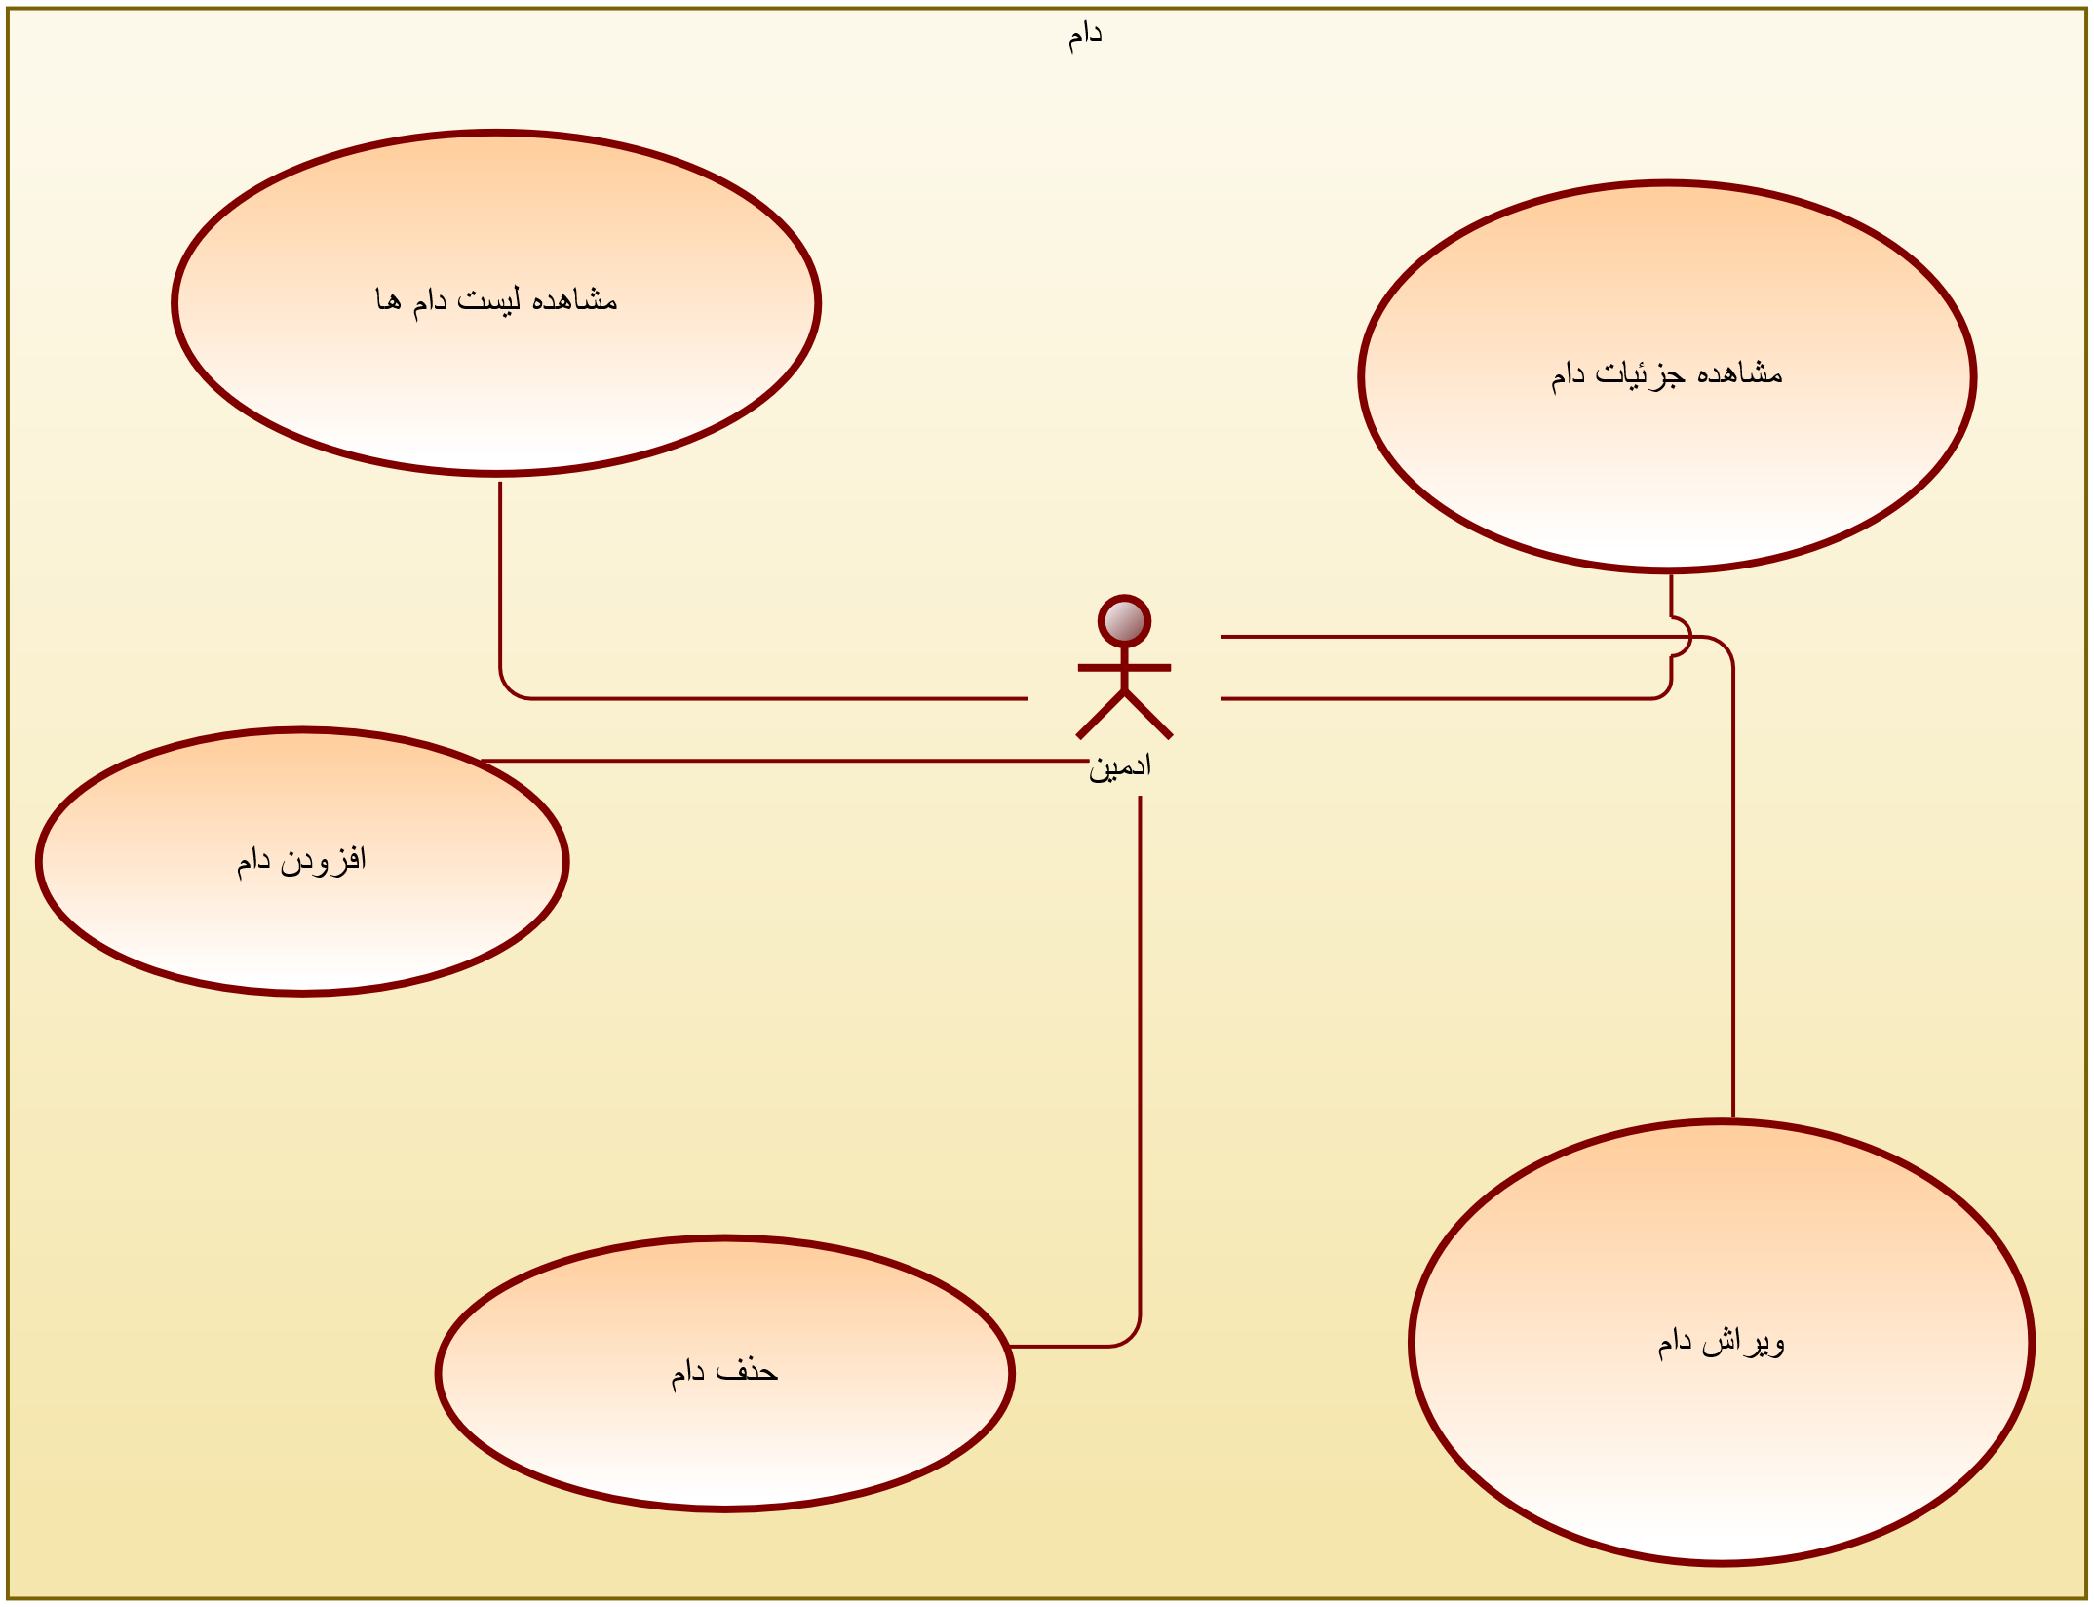

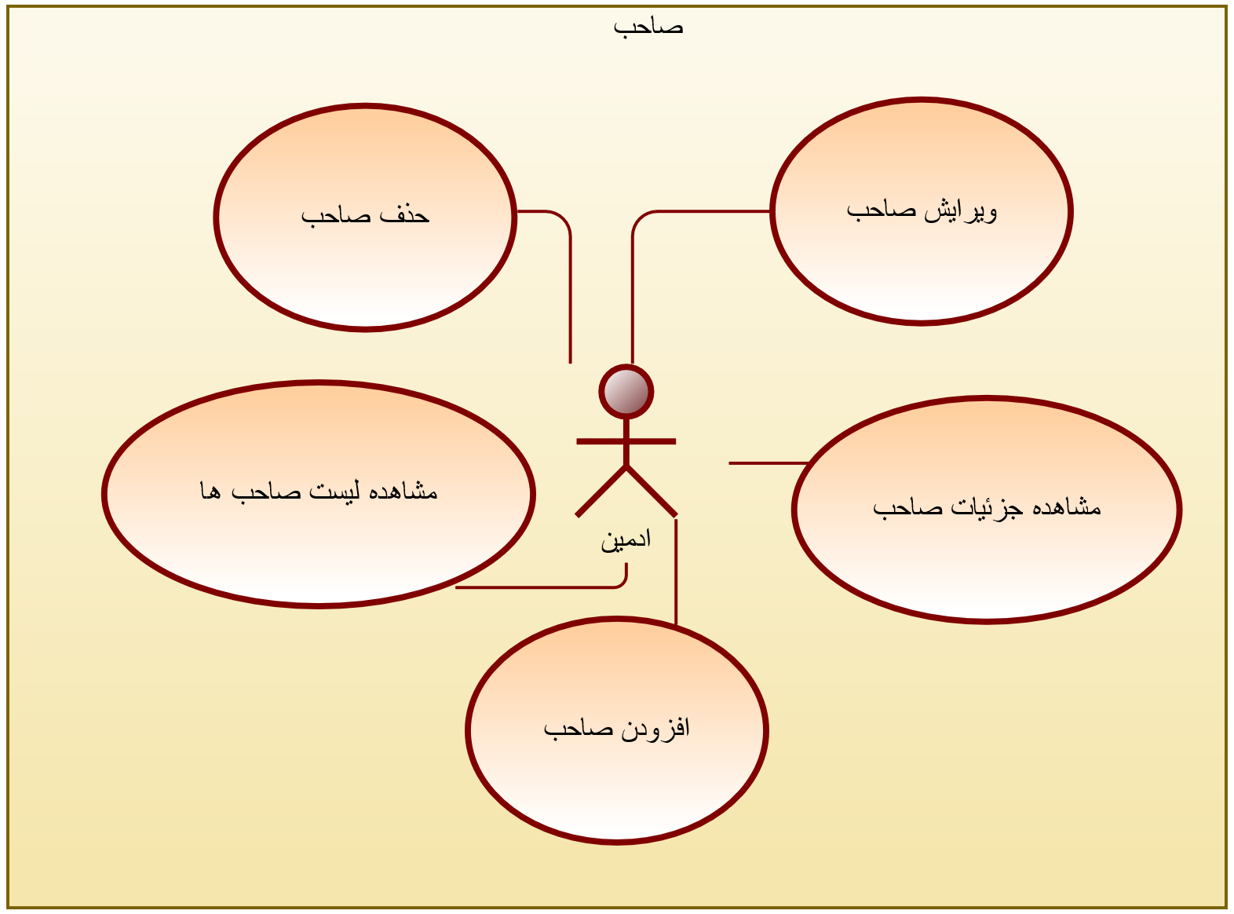

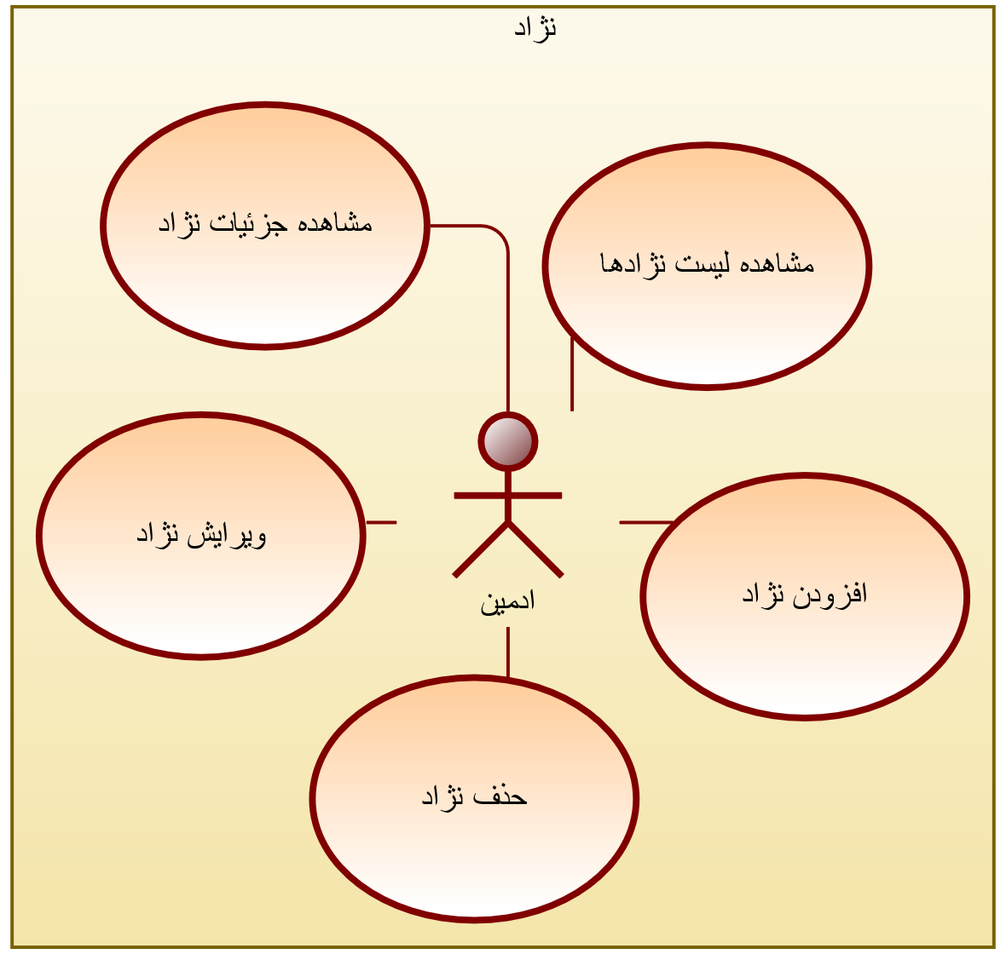

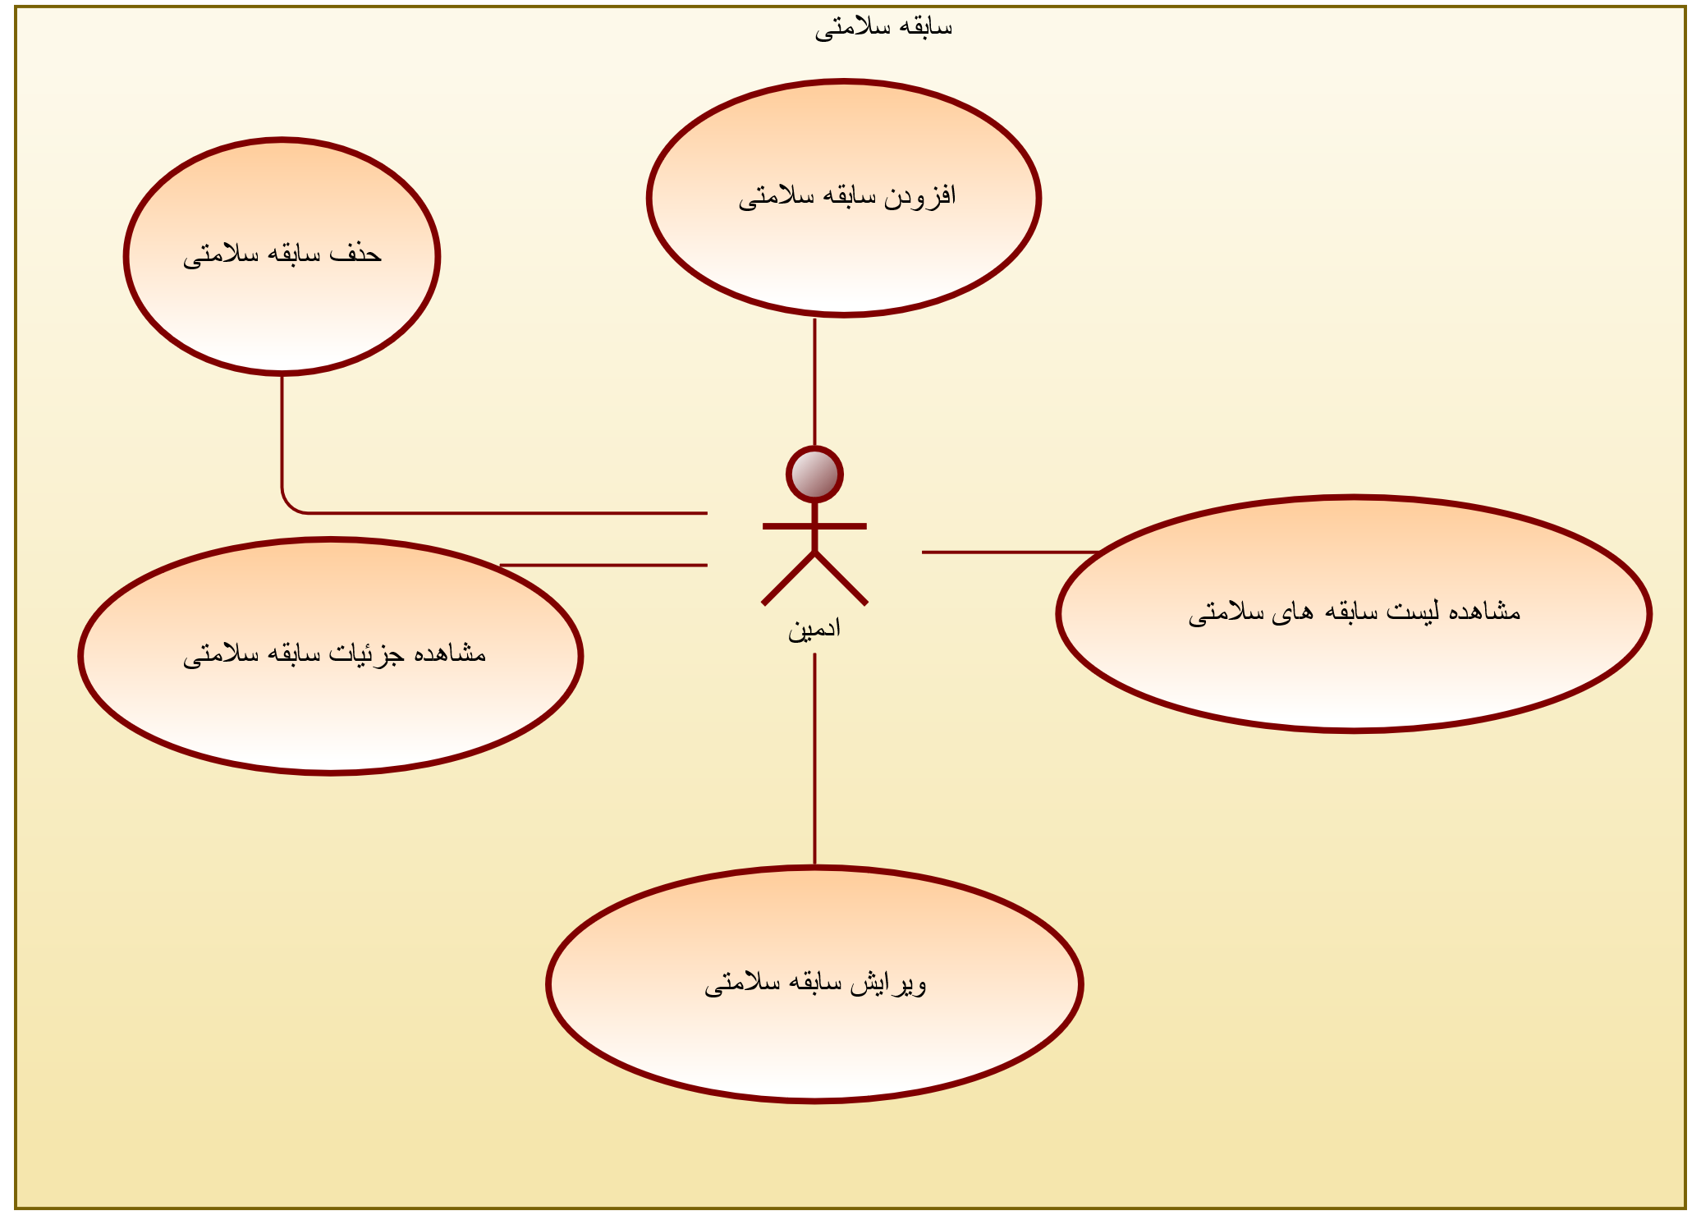

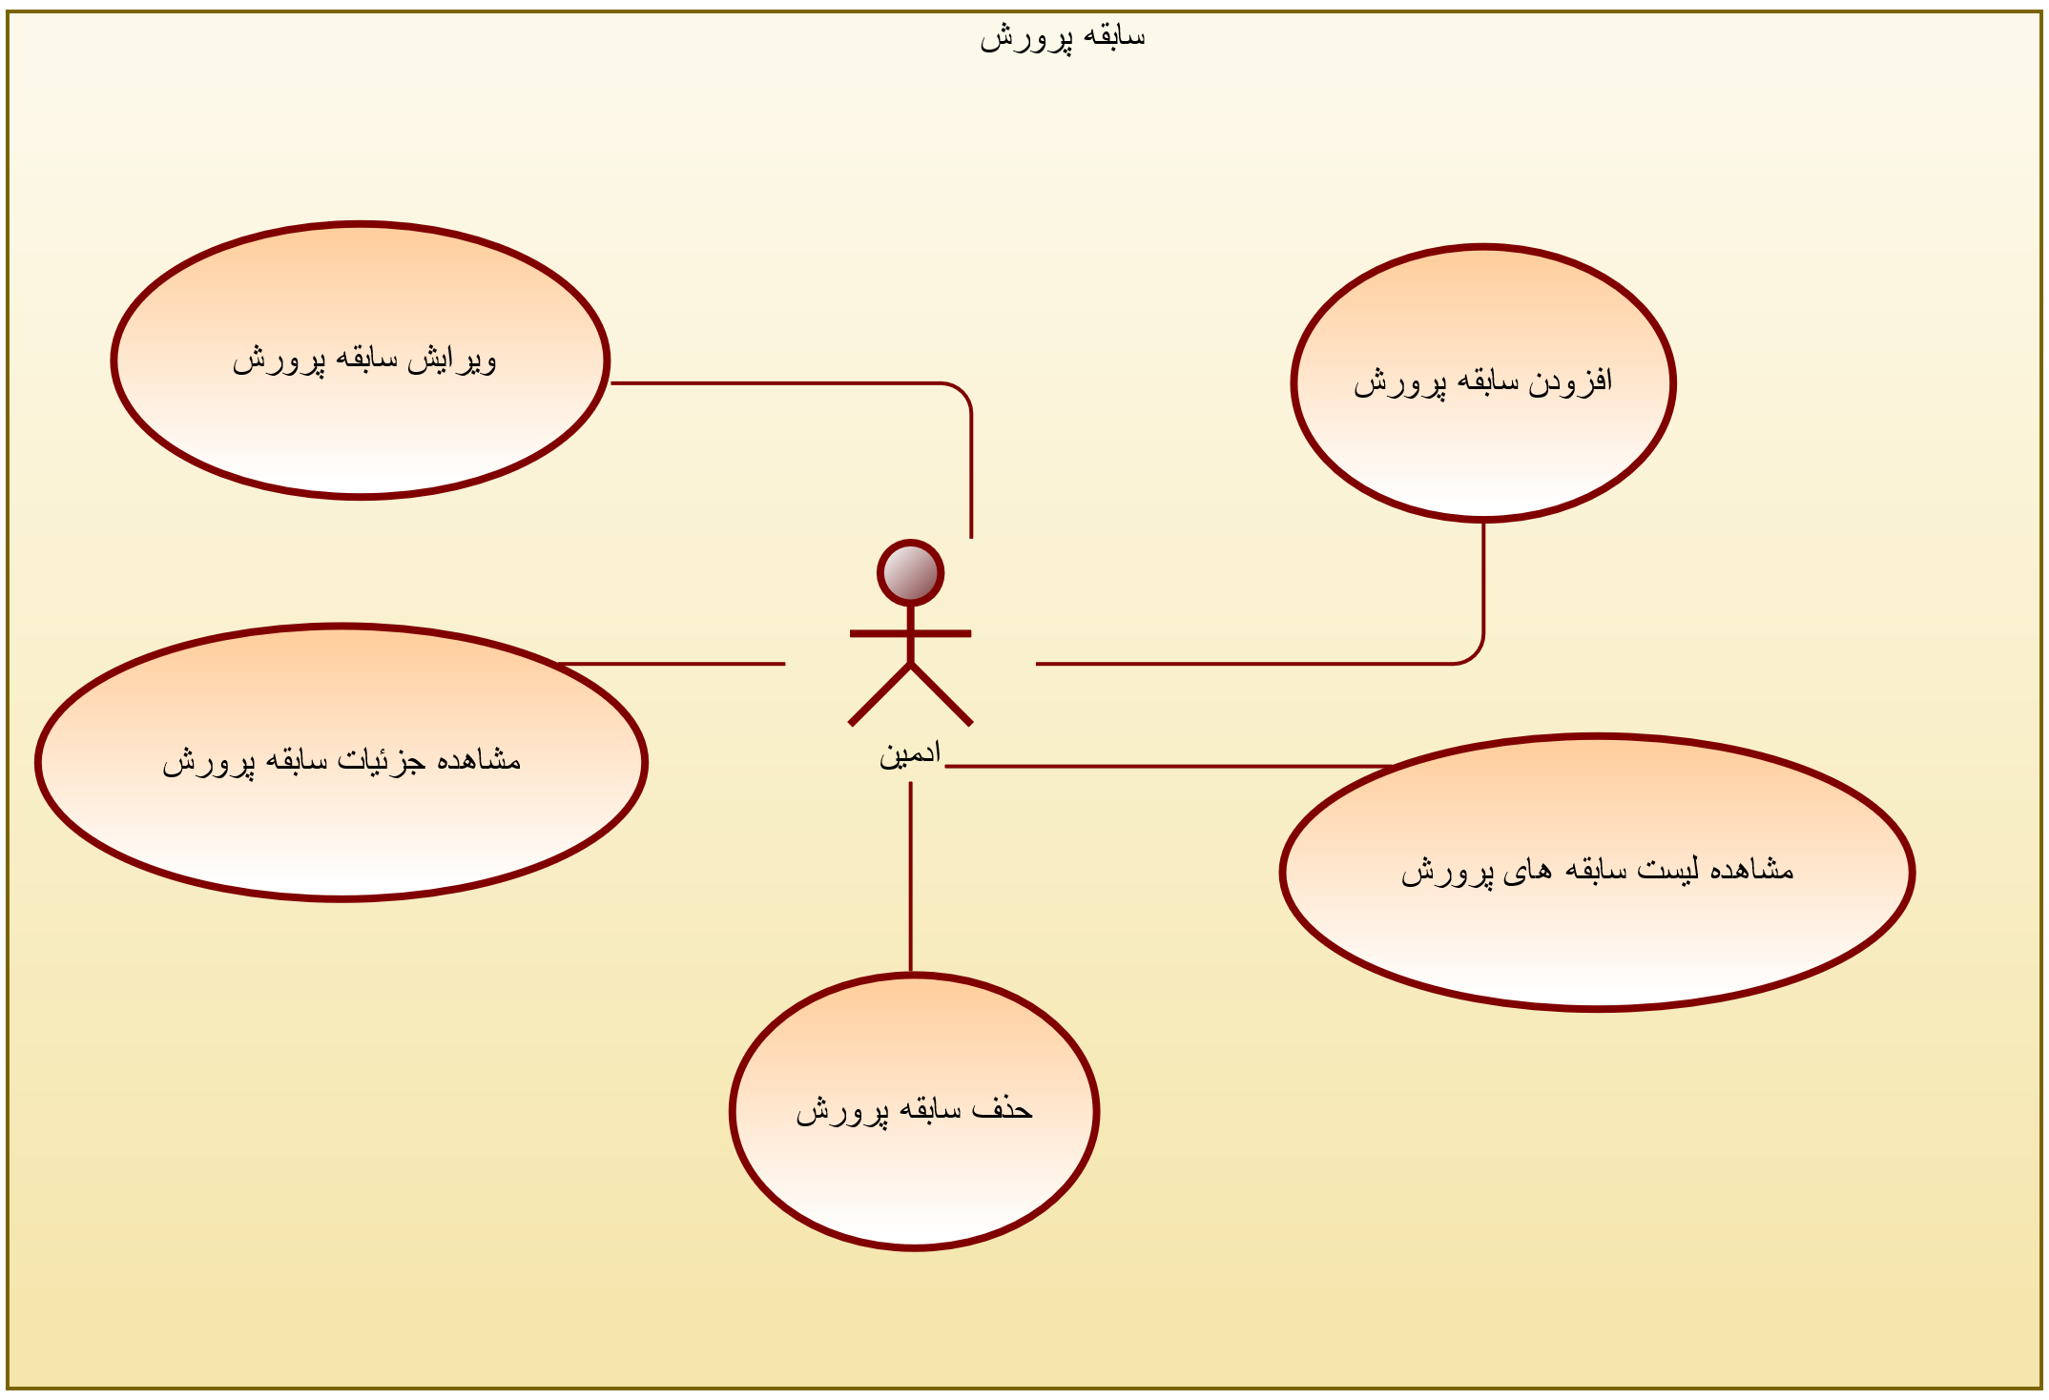

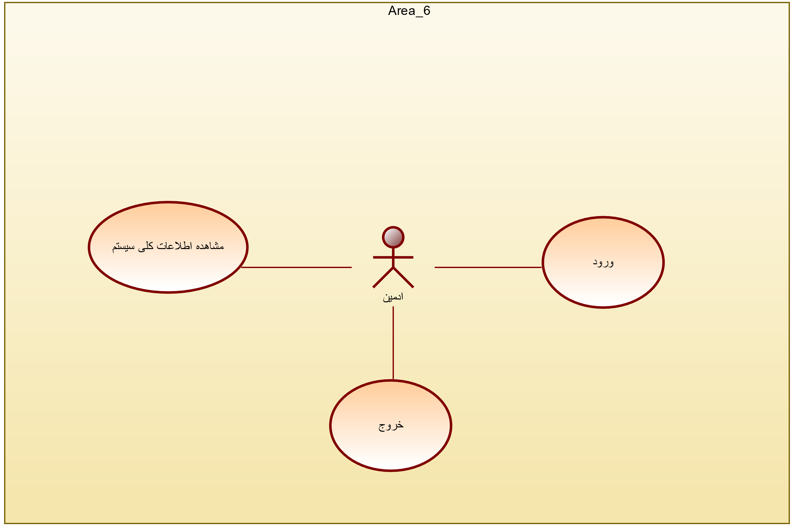

|  |
| --- |
| موردکاربرد: ورود |
| شناسه: 1 |
| توضیح مختصر: ادمین وارد سیستم می شود. |
| عامل اصلی: ادمین |
| عامل فرعی: ندارد |
| پیش شرط: ادمین قبلاً در سیستم ثبت شده باشد. |
| روند اصلی:  1-سیستم نام کاربری و رمز عبور کاربر را درخواست میکند.  2-کاربر اطلاعات خواسته شده را وارد میکند.  3-سیستم اطلاعات را بررسی میکند.  4-سیستم کاربر را وارد سیستم میکند. |
| پس شرط: ادمین وارد سیستم میشود. |
| روند فرعی: اطلاعات وارد شدهء نادرست |

|  |
| --- |
| موردکاربرد: ورود : اطلاعات وارد شده نادرست |
| شناسه: 1.1 |
| توضیح مختصر: سیستم به ادمین اطلاع میدهد که نام کاربری یا رمز عبوری که وارد کرده است نادرست میباشد. |
| عامل اصلی: ادمین |
| عامل فرعی: ندارد |
| پیش شرط: ادمین اطلاعات غلطی وارد کرده باشد |
| روند فرعی:  1-این روند بعد از مرحله 3 روند اصلی آغاز می شود.  2-سیستم به ادمین اطلاع میدهد که نام کاربری یا رمز عبور او نادرست میباشد. |
| پس شرط: ندارد |

|  |
| --- |
| موردکاربرد: خروج |
| شناسه: 2 |
| توضیح مختصر: ادمین از سیستم خارج می شود. |
| عامل اصلی: ادمین |
| عامل فرعی: ندارد |
| پیش شرط: ادمین وارد سیستم شده باشد. |
| روند اصلی:   1. زمانی این مورد کاربر آغاز می‌شود که ادمین خروج را انتخاب کند. 2. سیستم ادمین را خارج می‌کند. |
| پس شرط: ادمین از سیستم خارج می شود. |
| جریان فرعی: ندارد |

|  |
| --- |
| موردکاربرد: مشاهده لیست دام ها |
| شناسه: 3 |
| توضیح مختصر: ادمین لیست دام های ثبت شده را مشاهده میکند |
| عامل اصلی: ادمین |
| عامل فرعی: ندارد |
| پیش شرط: ادمین وارد سیستم شده باشد. |
| روند اصلی:   1. زمانی این مورد کاربرد آغاز میشود که ادمین مشاهده لیست گاوها را انتخاب می کند. 2. سیستم نتیجه را نمایش می دهد. |
| پس شرط: لیست دام های ثبت شده نمایش داده می شود. |
| جریان فرعی: ندارد |

|  |
| --- |
| موردکاربرد: مشاهده جزئیات دام |
| شناسه: 4 |
| توضیح مختصر: سیستم جزئیات دام را به ادمین نمایش میدهد. |
| عامل اصلی: ادمین |
| عامل فرعی: ندارد |
| پیش شرط: ادمین وارد سیستم شده باشد. |
| روند اصلی:   1. زمانی این مورد کاربرد آغاز می‌شود که ادمین مشاهده جزئیات دام را انتخاب کند. 2. سیستم جزئیات دامی که انتخاب شده بود را نمایش میدهد. |
| پس شرط: سیستم جزئیات دام را نمایش میدهد. |
| جریان فرعی: ندارد |

|  |
| --- |
| موردکاربرد: ویرایش دام |
| شناسه: 5 |
| توضیح مختصر: ادمین میتواند جزئیات یک دام را تغییر دهد. |
| عامل اصلی: ادمین |
| عامل فرعی: ندارد |
| پیش شرط: ادمین وارد سیستم شده باشد. |
| روند اصلی:   1. زمانی این مورد کاربرد آغاز می شود که ادمین بر روی ویرایش دام کلیک کند. 2. سیستم اطلاعات دام را در یک فرم به کاربر نمایش میدهد. 3. ادمین اطلاعات مورد نظر را تغییر میدهد و ثبت میکند. 4. سیستم درستی اطلاعات را بررسی می کند. 5. سیستم اطلاعات دام را تغییر می‌دهد. |
| پس شرط: اطلاعات دام تغییر میکند. |
| جریان فرعی: درست نبودن اطلاعات وارد شده. |

|  |
| --- |
| موردکاربرد: ویرایش دام : درست نبودن اطلاعات وارد شده |
| شناسه: 5.1 |
| توضیح مختصر: سیستم به ادمین اطلاع می دهد که اطلاعات وارد شده درست نیست. |
| عامل اصلی: ادمین |
| عامل فرعی: ندارد |
| پیش شرط: اطلاعات وارد شده نادرست باشد. |
| جریان فرعی:   1. این جریان فرعی بعد از مرحله ۴ جریان اصلی آغاز می شود. 2. سیستم به ادمین اطلاع می دهد که اطلاعات وارد شده درست نمی باشد. |

|  |
| --- |
| موردکاربرد: حذف دام |
| شناسه: 6 |
| توضیح مختصر: ادمین دام موردنظر را حذف میکند. |
| عامل اصلی: ادمین |
| عامل فرعی: ندارد |
| پیش شرط: ادمین وارد سیستم شده باشد. |
| روند اصلی:   1. زمانی این مورد کاربرد آغاز می شود که ادمین بر روی حذف دام کلیک میکند. 2. سیستم دام مورد نظر را حذف میکند. |
| پس شرط: دام حذف میشود. |
| جریان فرعی: ندارد. |

|  |
| --- |
| موردکاربرد: افزودن دام |
| شناسه: 7 |
| توضیح مختصر: ادمین دام جدید را به سیستم اضافه میکند. |
| عامل اصلی: ادمین |
| عامل فرعی: ندارد |
| پیش شرط: ندارد |
| روند اصلی:   1. زمانی این مورد کاربرد آغاز می شود که ادمین افزودن دام جدید(رکورد جدید) را انتخاب می کند. 2. سیستم فرمی از اطلاعات مورد نیاز دام را نمایش میدهد و از ادمین میخواهد اطلاعات را وارد کند. 3. ادمین اطلاعات را وارد میکند. 4. سیستم اطلاعات را بررسی میکند. 5. سیستم اطلاعات را ثبت میکند. |
| پس شرط: اطلاعات دام جدید ثبت میشود. |
| جریان فرعی: درست نبودن اطلاعات وارد شده. |

|  |
| --- |
| موردکاربرد: افزودن دام : درست نبودن اطلاعات وارد شده |
| شناسه: 7.1 |
| توضیح مختصر: سیستم به ادمین اطلاع می دهد که اطلاعات وارد شده درست نیست. |
| عامل اصلی: ادمین |
| عامل فرعی: ندارد |
| پیش شرط: اطلاعات وارد شده نادرست باشد. |
| جریان فرعی:   1. این جریان فرعی بعد از مرحله ۴ جریان اصلی آغاز می شود. 2. سیستم به ادمین اطلاع می دهد که اطلاعات وارد شده درست نمی باشد. |

|  |
| --- |
| موردکاربرد: مشاهده لیست صاحب ها |
| شناسه: 8 |
| توضیح مختصر: ادمین لیست صاحب های ثبت شده را مشاهده میکند |
| عامل اصلی: ادمین |
| عامل فرعی: ندارد |
| پیش شرط: ادمین وارد سیستم شده باشد. |
| روند اصلی:   1. زمانی این مورد کاربرد آغاز میشود که ادمین مشاهده لیست صاحب ها را انتخاب می کند. 2. سیستم نتیجه را نمایش می دهد. |
| پس شرط: لیست صاحب های ثبت شده نمایش داده می شود. |
| جریان فرعی: ندارد |

|  |
| --- |
| موردکاربرد: مشاهده جزئیات صاحب |
| شناسه: 9 |
| توضیح مختصر: سیستم جزئیات صاحب را به ادمین نمایش میدهد. |
| عامل اصلی: ادمین |
| عامل فرعی: ندارد |
| پیش شرط: ادمین وارد سیستم شده باشد. |
| روند اصلی:   1. زمانی این مورد کاربرد آغاز می‌شود که ادمین مشاهده جزئیات صاحب را انتخاب کند. 2. سیستم جزئیات صاحبی که انتخاب شده بود را نمایش میدهد. |
| پس شرط: سیستم جزئیات صاحب را نمایش میدهد. |
| جریان فرعی: ندارد |

|  |
| --- |
| موردکاربرد: ویرایش صاحب |
| شناسه: 10 |
| توضیح مختصر: ادمین میتواند جزئیات یک صاحب را تغییر دهد. |
| عامل اصلی: ادمین |
| عامل فرعی: ندارد |
| پیش شرط: ادمین وارد سیستم شده باشد. |
| روند اصلی:   1. زمانی این مورد کاربرد آغاز می شود که ادمین بر روی ویرایش صاحب کلیک کند. 2. سیستم اطلاعات صاحب را در یک فرم به کاربر نمایش میدهد. 3. ادمین اطلاعات مورد نظر را تغییر میدهد و ثبت میکند. 4. سیستم درستی اطلاعات را بررسی می کند. 5. سیستم اطلاعات صاحب را تغییر می‌دهد. |
| پس شرط: اطلاعات صاحب تغییر میکند. |
| جریان فرعی: درست نبودن اطلاعات وارد شده. |

|  |
| --- |
| موردکاربرد: ویرایش صاحب : درست نبودن اطلاعات وارد شده |
| شناسه: 10.1 |
| توضیح مختصر: سیستم به ادمین اطلاع می دهد که اطلاعات وارد شده درست نیست. |
| عامل اصلی: ادمین |
| عامل فرعی: ندارد |
| پیش شرط: اطلاعات وارد شده نادرست باشد. |
| جریان فرعی:   1. این جریان فرعی بعد از مرحله ۴ جریان اصلی آغاز می شود. 2. سیستم به ادمین اطلاع می دهد که اطلاعات وارد شده درست نمی باشد. |

|  |
| --- |
| موردکاربرد: حذف صاحب |
| شناسه: 11 |
| توضیح مختصر: ادمین صاحب موردنظر را حذف میکند. |
| عامل اصلی: ادمین |
| عامل فرعی: ندارد |
| پیش شرط: ادمین وارد سیستم شده باشد. |
| روند اصلی:   1. زمانی این مورد کاربرد آغاز می شود که ادمین بر روی حذف صاحب کلیک میکند. 2. سیستم صاحب مورد نظر را حذف میکند. |
| پس شرط: صاحب حذف میشود. |
| جریان فرعی: ندارد. |

|  |
| --- |
| موردکاربرد: افزودن صاحب |
| شناسه: 12 |
| توضیح مختصر: ادمین صاحب جدید را به سیستم اضافه میکند. |
| عامل اصلی: ادمین |
| عامل فرعی: ندارد |
| پیش شرط: ندارد |
| روند اصلی:   1. زمانی این مورد کاربرد آغاز می شود که ادمین افزودن صاحب جدید(رکورد جدید) را انتخاب می کند. 2. سیستم فرمی از اطلاعات مورد نیاز صاحب را نمایش میدهد و از ادمین میخواهد اطلاعات را وارد کند. 3. ادمین اطلاعات را وارد میکند. 4. سیستم اطلاعات را بررسی میکند. 5. سیستم اطلاعات را ثبت میکند. |
| پس شرط: اطلاعات صاحب جدید ثبت میشود. |
| جریان فرعی: درست نبودن اطلاعات وارد شده. |

|  |
| --- |
| موردکاربرد: افزودن صاحب : درست نبودن اطلاعات وارد شده |
| شناسه: 12.1 |
| توضیح مختصر: سیستم به ادمین اطلاع می دهد که اطلاعات وارد شده درست نیست. |
| عامل اصلی: ادمین |
| عامل فرعی: ندارد |
| پیش شرط: اطلاعات وارد شده نادرست باشد. |
| جریان فرعی:   1. این جریان فرعی بعد از مرحله ۴ جریان اصلی آغاز می شود. 2. سیستم به ادمین اطلاع می دهد که اطلاعات وارد شده درست نمی باشد. |

|  |
| --- |
| موردکاربرد: مشاهده لیست نژاد ها |
| شناسه: 13 |
| توضیح مختصر: ادمین لیست نژاد های ثبت شده را مشاهده میکند |
| عامل اصلی: ادمین |
| عامل فرعی: ندارد |
| پیش شرط: ادمین وارد سیستم شده باشد. |
| روند اصلی:   1. زمانی این مورد کاربرد آغاز میشود که ادمین مشاهده لیست نژاد را انتخاب می کند. 2. سیستم نتیجه را نمایش می دهد. |
| پس شرط: لیست نژاد های ثبت شده نمایش داده می شود. |
| جریان فرعی: ندارد |

|  |
| --- |
| موردکاربرد: مشاهده جزئیات نژاد |
| شناسه: 14 |
| توضیح مختصر: سیستم جزئیات نژاد را به ادمین نمایش میدهد. |
| عامل اصلی: ادمین |
| عامل فرعی: ندارد |
| پیش شرط: ادمین وارد سیستم شده باشد. |
| روند اصلی:   1. زمانی این مورد کاربرد آغاز می‌شود که ادمین مشاهده جزئیات نژاد را انتخاب کند. 2. سیستم جزئیات نژادی که انتخاب شده بود را نمایش میدهد. |
| پس شرط: سیستم جزئیات نژاد را نمایش میدهد. |
| جریان فرعی: ندارد |

|  |
| --- |
| موردکاربرد: ویرایش نژاد |
| شناسه: 15 |
| توضیح مختصر: ادمین میتواند جزئیات یک نژاد را تغییر دهد. |
| عامل اصلی: ادمین |
| عامل فرعی: ندارد |
| پیش شرط: ادمین وارد سیستم شده باشد. |
| روند اصلی:   1. زمانی این مورد کاربرد آغاز می شود که ادمین بر روی ویرایش نژاد کلیک کند. 2. سیستم اطلاعات نژاد را در یک فرم به کاربر نمایش میدهد. 3. ادمین اطلاعات مورد نظر را تغییر میدهد و ثبت میکند. 4. سیستم درستی اطلاعات را بررسی می کند. 5. سیستم اطلاعات نژاد را تغییر می‌دهد. |
| پس شرط: اطلاعات نژاد تغییر میکند. |
| جریان فرعی: درست نبودن اطلاعات وارد شده. |

|  |
| --- |
| موردکاربرد: ویرایش نژاد : درست نبودن اطلاعات وارد شده |
| شناسه: 15.1 |
| توضیح مختصر: سیستم به ادمین اطلاع می دهد که اطلاعات وارد شده درست نیست. |
| عامل اصلی: ادمین |
| عامل فرعی: ندارد |
| پیش شرط: اطلاعات وارد شده نادرست باشد. |
| جریان فرعی:   1. این جریان فرعی بعد از مرحله ۴ جریان اصلی آغاز می شود. 2. سیستم به ادمین اطلاع می دهد که اطلاعات وارد شده درست نمی باشد. |

|  |
| --- |
| موردکاربرد: حذف نژاد |
| شناسه: 16 |
| توضیح مختصر: ادمین نژاد موردنظر را حذف میکند. |
| عامل اصلی: ادمین |
| عامل فرعی: ندارد |
| پیش شرط: ادمین وارد سیستم شده باشد. |
| روند اصلی:   1. زمانی این مورد کاربرد آغاز می شود که ادمین بر روی حذف نژاد کلیک میکند. 2. سیستم دام مورد نظر را حذف میکند. |
| پس شرط: نژاد حذف میشود. |
| جریان فرعی: ندارد. |

|  |
| --- |
| موردکاربرد: افزودن نژاد |
| شناسه: 17 |
| توضیح مختصر: ادمین نژاد جدید را به سیستم اضافه میکند. |
| عامل اصلی: ادمین |
| عامل فرعی: ندارد |
| پیش شرط: ندارد |
| روند اصلی:   1. زمانی این مورد کاربرد آغاز می شود که ادمین افزودن نژاد جدید(رکورد جدید) را انتخاب می کند. 2. سیستم فرمی از اطلاعات مورد نیاز دام را نمایش میدهد و از ادمین میخواهد اطلاعات را وارد کند. 3. ادمین اطلاعات را وارد میکند. 4. سیستم اطلاعات را بررسی میکند. 5. سیستم اطلاعات را ثبت میکند. |
| پس شرط: اطلاعات نژاد جدید ثبت میشود. |
| جریان فرعی: درست نبودن اطلاعات وارد شده. |

|  |
| --- |
| موردکاربرد: افزودن نژاد : درست نبودن اطلاعات وارد شده |
| شناسه: 17.1 |
| توضیح مختصر: سیستم به ادمین اطلاع می دهد که اطلاعات وارد شده درست نیست. |
| عامل اصلی: ادمین |
| عامل فرعی: ندارد |
| پیش شرط: اطلاعات وارد شده نادرست باشد. |
| جریان فرعی:   1. این جریان فرعی بعد از مرحله ۴ جریان اصلی آغاز می شود. 2. سیستم به ادمین اطلاع می دهد که اطلاعات وارد شده درست نمی باشد. |

|  |
| --- |
| موردکاربرد: مشاهده لیست سوابق سلامتی |
| شناسه: 18 |
| توضیح مختصر: ادمین لیست سوابق سلامتی ثبت شده را مشاهده میکند |
| عامل اصلی: ادمین |
| عامل فرعی: ندارد |
| پیش شرط: ادمین وارد سیستم شده باشد. |
| روند اصلی:   1. زمانی این مورد کاربرد آغاز میشود که ادمین مشاهده لیست سوابق سلامتی را انتخاب می کند. 2. سیستم نتیجه را نمایش می دهد. |
| پس شرط: لیست سوابق سلامتی ثبت شده نمایش داده می شود. |
| جریان فرعی: ندارد |

|  |
| --- |
| موردکاربرد: مشاهده جزئیات سابقه سلامتی |
| شناسه: 19 |
| توضیح مختصر: سیستم جزئیات سابقه سلامتی را به ادمین نمایش میدهد. |
| عامل اصلی: ادمین |
| عامل فرعی: ندارد |
| پیش شرط: ادمین وارد سیستم شده باشد. |
| روند اصلی:   1. زمانی این مورد کاربرد آغاز می‌شود که ادمین مشاهده جزئیات سابقه سلامتی را انتخاب کند. 2. سیستم جزئیات سابقه سلامتی که انتخاب شده بود را نمایش میدهد. |
| پس شرط: سیستم جزئیات سابقه سلامتی را نمایش میدهد. |
| جریان فرعی: ندارد |

|  |
| --- |
| موردکاربرد: ویرایش سابقه سلامتی |
| شناسه: 20 |
| توضیح مختصر: ادمین میتواند جزئیات یک سابقه سلامتی را تغییر دهد. |
| عامل اصلی: ادمین |
| عامل فرعی: ندارد |
| پیش شرط: ادمین وارد سیستم شده باشد. |
| روند اصلی:   1. زمانی این مورد کاربرد آغاز می شود که ادمین بر روی ویرایش سابقه سلامتی کلیک کند. 2. سیستم اطلاعات سابقه سلامتی را در یک فرم به کاربر نمایش میدهد. 3. ادمین اطلاعات مورد نظر را تغییر میدهد و ثبت میکند. 4. سیستم درستی اطلاعات را بررسی می کند. 5. سیستم اطلاعات سابقه سلامتی را تغییر می‌دهد. |
| پس شرط: اطلاعات سابقه سلامتی تغییر میکند. |
| جریان فرعی: درست نبودن اطلاعات وارد شده. |

|  |
| --- |
| موردکاربرد: ویرایش سابقه سلامتی : درست نبودن اطلاعات وارد شده |
| شناسه: 20.1 |
| توضیح مختصر: سیستم به ادمین اطلاع می دهد که اطلاعات وارد شده درست نیست. |
| عامل اصلی: ادمین |
| عامل فرعی: ندارد |
| پیش شرط: اطلاعات وارد شده نادرست باشد. |
| جریان فرعی:   1. این جریان فرعی بعد از مرحله ۴ جریان اصلی آغاز می شود. 2. سیستم به ادمین اطلاع می دهد که اطلاعات وارد شده درست نمی باشد. |

|  |
| --- |
| موردکاربرد: حذف سابقه سلامتی |
| شناسه: 21 |
| توضیح مختصر: ادمین سابقه سلامتی موردنظر را حذف میکند. |
| عامل اصلی: ادمین |
| عامل فرعی: ندارد |
| پیش شرط: ادمین وارد سیستم شده باشد. |
| روند اصلی:   1. زمانی این مورد کاربرد آغاز می شود که ادمین بر روی حذف سابقه سلامتی کلیک میکند. 2. سیستم سابقه سلامتی مورد نظر را حذف میکند. |
| پس شرط: سابقه سلامتی حذف میشود. |
| جریان فرعی: ندارد. |

|  |
| --- |
| موردکاربرد: افزودن سابقه سلامتی |
| شناسه: 22 |
| توضیح مختصر: ادمین سابقه سلامتی جدید را به سیستم اضافه میکند. |
| عامل اصلی: ادمین |
| عامل فرعی: ندارد |
| پیش شرط: ندارد |
| روند اصلی:   1. زمانی این مورد کاربرد آغاز می شود که ادمین افزودن سابقه سلامتی جدید(رکورد جدید) را انتخاب می کند. 2. سیستم فرمی از اطلاعات مورد نیاز سابقه سلامتی را نمایش میدهد و از ادمین میخواهد اطلاعات را وارد کند. 3. ادمین اطلاعات را وارد میکند. 4. سیستم اطلاعات را بررسی میکند. 5. سیستم اطلاعات را ثبت میکند. |
| پس شرط: اطلاعات سابقه سلامتی جدید ثبت میشود. |
| جریان فرعی: درست نبودن اطلاعات وارد شده. |

|  |
| --- |
| موردکاربرد: افزودن سابقه سلامتی : درست نبودن اطلاعات وارد شده |
| شناسه: 22.1 |
| توضیح مختصر: سیستم به ادمین اطلاع می دهد که اطلاعات وارد شده درست نیست. |
| عامل اصلی: ادمین |
| عامل فرعی: ندارد |
| پیش شرط: اطلاعات وارد شده نادرست باشد. |
| جریان فرعی:   1. این جریان فرعی بعد از مرحله ۴ جریان اصلی آغاز می شود. 2. سیستم به ادمین اطلاع می دهد که اطلاعات وارد شده درست نمی باشد. |

|  |
| --- |
| موردکاربرد: مشاهده لیست سوابق پرورش |
| شناسه: 23 |
| توضیح مختصر: ادمین لیست سوابق پرورش ثبت شده را مشاهده میکند |
| عامل اصلی: ادمین |
| عامل فرعی: ندارد |
| پیش شرط: ادمین وارد سیستم شده باشد. |
| روند اصلی:   1. زمانی این مورد کاربرد آغاز میشود که ادمین مشاهده لیست سوابق پرورش را انتخاب می کند. 2. سیستم نتیجه را نمایش می دهد. |
| پس شرط: لیست سوابق پرورش ثبت شده نمایش داده می شود. |
| جریان فرعی: ندارد |

|  |
| --- |
| موردکاربرد: مشاهده جزئیات سابقه پرورش |
| شناسه: 24 |
| توضیح مختصر: سیستم جزئیات سابقه پرورش را به ادمین نمایش میدهد. |
| عامل اصلی: ادمین |
| عامل فرعی: ندارد |
| پیش شرط: ادمین وارد سیستم شده باشد. |
| روند اصلی:   1. زمانی این مورد کاربرد آغاز می‌شود که ادمین مشاهده جزئیات سابقه پرورش را انتخاب کند. 2. سیستم جزئیات سابقه پرورش که انتخاب شده بود را نمایش میدهد. |
| پس شرط: سیستم جزئیات سابقه پرورش را نمایش میدهد. |
| جریان فرعی: ندارد |

|  |
| --- |
| موردکاربرد: ویرایش سابقه پرورش |
| شناسه: 25 |
| توضیح مختصر: ادمین میتواند جزئیات یک سابقه پرورش را تغییر دهد. |
| عامل اصلی: ادمین |
| عامل فرعی: ندارد |
| پیش شرط: ادمین وارد سیستم شده باشد. |
| روند اصلی:   1. زمانی این مورد کاربرد آغاز می شود که ادمین بر روی ویرایش سابقه پرورش کلیک کند. 2. سیستم اطلاعات سابقه پرورش را در یک فرم به کاربر نمایش میدهد. 3. ادمین اطلاعات مورد نظر را تغییر میدهد و ثبت میکند. 4. سیستم درستی اطلاعات را بررسی می کند. 5. سیستم اطلاعات سابقه پرورش را تغییر می‌دهد. |
| پس شرط: اطلاعات سابقه پرورش تغییر میکند. |
| جریان فرعی: درست نبودن اطلاعات وارد شده. |

|  |
| --- |
| موردکاربرد: ویرایش سابقه پرورش : درست نبودن اطلاعات وارد شده |
| شناسه: 25.1 |
| توضیح مختصر: سیستم به ادمین اطلاع می دهد که اطلاعات وارد شده درست نیست. |
| عامل اصلی: ادمین |
| عامل فرعی: ندارد |
| پیش شرط: اطلاعات وارد شده نادرست باشد. |
| جریان فرعی:   1. این جریان فرعی بعد از مرحله ۴ جریان اصلی آغاز می شود. 2. سیستم به ادمین اطلاع می دهد که اطلاعات وارد شده درست نمی باشد. |

|  |
| --- |
| موردکاربرد: حذف سابقه پرورش |
| شناسه: 26 |
| توضیح مختصر: ادمین سابقه پرورش موردنظر را حذف میکند. |
| عامل اصلی: ادمین |
| عامل فرعی: ندارد |
| پیش شرط: ادمین وارد سیستم شده باشد. |
| روند اصلی:   1. زمانی این مورد کاربرد آغاز می شود که ادمین بر روی حذف سابقه پرورش کلیک میکند. 2. سیستم سابقه پرورشی مورد نظر را حذف میکند. |
| پس شرط: سابقه پرورش حذف میشود. |
| جریان فرعی: ندارد. |

|  |
| --- |
| موردکاربرد: افزودن سابقه پرورش |
| شناسه: 27 |
| توضیح مختصر: ادمین سابقه پرورش جدید را به سیستم اضافه میکند. |
| عامل اصلی: ادمین |
| عامل فرعی: ندارد |
| پیش شرط: ندارد |
| روند اصلی:   1. زمانی این مورد کاربرد آغاز می شود که ادمین افزودن سابقه پرورش جدید(رکورد جدید) را انتخاب می کند. 2. سیستم فرمی از اطلاعات مورد نیاز سابقه پرورش را نمایش میدهد و از ادمین میخواهد اطلاعات را وارد کند. 3. ادمین اطلاعات را وارد میکند. 4. سیستم اطلاعات را بررسی میکند. 5. سیستم اطلاعات را ثبت میکند. |
| پس شرط: اطلاعات سابقه پرورش جدید ثبت میشود. |
| جریان فرعی: درست نبودن اطلاعات وارد شده. |

|  |
| --- |
| موردکاربرد: افزودن سابقه پرورش : درست نبودن اطلاعات وارد شده |
| شناسه: 27.1 |
| توضیح مختصر: سیستم به ادمین اطلاع می دهد که اطلاعات وارد شده درست نیست. |
| عامل اصلی: ادمین |
| عامل فرعی: ندارد |
| پیش شرط: اطلاعات وارد شده نادرست باشد. |
| جریان فرعی:   1. این جریان فرعی بعد از مرحله ۴ جریان اصلی آغاز می شود. 2. سیستم به ادمین اطلاع می دهد که اطلاعات وارد شده درست نمی باشد. |

|  |
| --- |
| موردکاربرد: مشاهده اطلاعات کلی سیستم |
| شناسه: 28 |
| توضیح مختصر: ادمین اطلاعاتی اجمالی از کل سیستم مشاهده میکند. |
| عامل اصلی: ادمین |
| عامل فرعی: ندارد |
| پیش شرط: ادمین وارد سیستم شده باشد. |
| روند اصلی:   1. زمانی این مورد کاربرد آغاز می شود که ادمین بر روی داشبورد کلیک کند. 2. سیستم اطلاعاتی کلی نظیر تعداد دام ها با تفکیک جنسیت،نمودار سنی دام ها به همراه تعدادشان، همچنین میانگین سن دام ها ،میانگین وزن دام ها و غیره را نمایش میدهد. |
| پس شرط: ادمین اطلاعات کلی از سیستم را مشاهده میکند. |
| جریان فرعی: ندارد |

سند مشخصات تکمیلی

هدف:

در این سند ابتدا مشخصات وظیفه مندی بیان میشود سپس مشخصات غیر وظیفه بندی سیستم که در مدل کاربرد امکان نمایش وجود نداشت بیان می شود.

**نیازهای وظیفه مندی:**

* قابلیت ورود به سیستم
* قابلیت خروج از سیستم
* قابلیت افزودن دام
* قابلیت ویرایش دام
* قابلیت حذف دام
* قابلیت مشاهده جزئیات دام
* قابلیت مشاهده لیست دام ها
* قابلیت افزودن نژاد
* قابلیت حذف نژاد
* قابلیت ویرایش نژاد
* قابلیت مشاهده جزئیات نژاد
* قابلیت مشاهده لیست نژاد ها
* قابلیت افزودن صاحب
* قابلیت حذف صاحب
* قابلیت ویرایش صاحب
* قابلیت مشاهده جزئیات صاحب
* قابلیت مشاهده لیست صاحب ها
* قابلیت افزودن سابقه سلامتی
* قابلیت ویرایش سابقه سلامتی
* قابلیت حذف سابقه سلامتی
* قابلیت مشاهده جزئیات سابقه سلامتی
* قابلیت مشاهده لیست سوابق سلامتی
* قابلیت افزودن سابقه پرورش
* قابلیت حذف سابقه پرورش
* قابلیت ویرایش سابقه پرورش
* قابلیت مشاهده جزئیات سابقه پرورش
* قابلیت مشاهده لیست سوابق پرورش
* قابلیت مشاهده اطلاعات کلی سیستم

**نیازهای غیر وظیفه مندی :**

کارایی، امنیت حریم خصوصی، قابل اطمینان بودن، قابلیت استفاده ، پشتیبانی و نگهداری و موارد استفاده شده در بستر پروژه برای بهبود عملکرد و چگونگی آنها از نیازهای غیر وظیفه مندی سیستم می باشد.

**قابلیت استفاده** :

* سیستم ما می‌تواند از طریق مرورگر در تمام سیستم عامل ها قابل استفاده باشد.
* مشکلات سیستم یا نرم افزار باید به صورت واضح به اطلاع کاربران برسد و شامل راه حل های ممکن برای رفع مشکل نیز باشد.

قابل اطمینان بودن :

* سامانه باید به صورت ۲۴ ساعته آنلاین و در حال کار باشد.
* حداکثر زمان رفع خرابی سیستم ۱۲ ساعت می باشد.
* بکاپ گیری روزانه از اطلاعات دیتابیس.

کارایی :

* سیستم حداکثر می‌تواند به 5000 کاربر به صورت همزمان سرویس دهی کند.
* حداکثر زمان پاسخگویی به درخواست عملیات سایت در زمان هایی که تعداد کاربران آنلاین از۲۰۰۰ کمتر از ۳ ثانیه می باشد در غیر این صورت 8 ثانیه می باشد.

 پشتیبانی و نگهداری:

* سیستم باید کاربر را برای انجام عملیات های مختلف راهنمایی کند.
* برای تشخیص باگ های موجود لاگ ها یا رویداد های مختلف سیستم در دیتابیس ذخیره می شوند.

مستند سازی کلیه مراحل :

* تیم توسعه نرم افزار، تمامی مراحل از نظیر نیازمندی، طراحی، ساخت و ... را مستند خواهد کرد.
* مستند سازی با استفاده از نرم‌افزار Microsoft word 2021 انجام میشود.

ثبت لاگ ها یا رویدادهای سیستم :

* برای خطا یابی و رفع باگ تمامی رویدادها و خطا های سیستم در دیتابیس ذخیره می شود.

امنیت و حریم خصوصی :

* در سرور از فایروال استفاده میشود.
* تمامی پورت های بدون استفاده سرور بسته میشوند.
* اطلاعات کاربران در اختیار سامانه محفوظ است و از آنها سوء استفاده نمی شود.
* چک کردن فیلد های ورودی علاوه بر فرانت اند در بکند نیز صورت می گیرد.

رابط کاربری:

* واسط کاربری ما در تمامی سایز ها به خوبی نمایش داده میشود.
* واسط کاربری ما به زبان فارسی است.
* یادگیری واسط کاربری حداکثر باید 2 روز زمان ببرد.

فرآیند تولید:

این سیستم براساس روید تولید نرم‌افزار up یا usdp تولید میشود.

زبان و ابزار مدل سازی :

* زبان مدل سازی uml2 میباشد.
* ابزار مدل سازی power designer16 میباشد.

 پیاده سازی :

* بکند پروژه با زبان پایتون و فریمورک جنگو انجام میشود.
* فرانت پروژه نسخه تحت وب با کتابخانه React (ریکت)و زبانهای نشانه گذاری html و css و زبان برنامه نویسی java script انجام میشود.
* برای استایل در فرانت هم از کتابخانه tailwindcss استفاده شده است.
* برای authentication هم از jwt token استفاده می شود.

**سند واسط کاربری:**

این سند شامل نمای کلی سیستم و نحوه تعامل کابران با سیستم می باشد و عملکرد سیستم را توصیف می کند.کاربرد اصلی این سند آشنایی کارفرما با نتیجه پروژه و ایجاد تغییرات و رفع ایرادات می باشد.

**صفحه ورود:**

با استفاده از این صفحه کاربران می توانند وارد سیستم شوند.

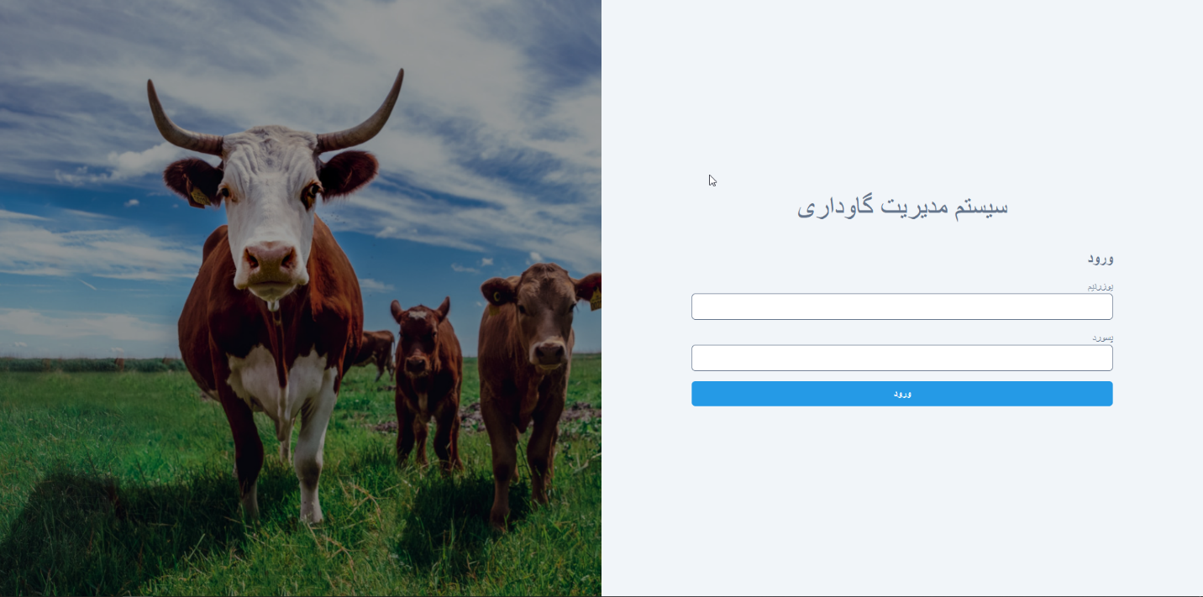

**دام:**

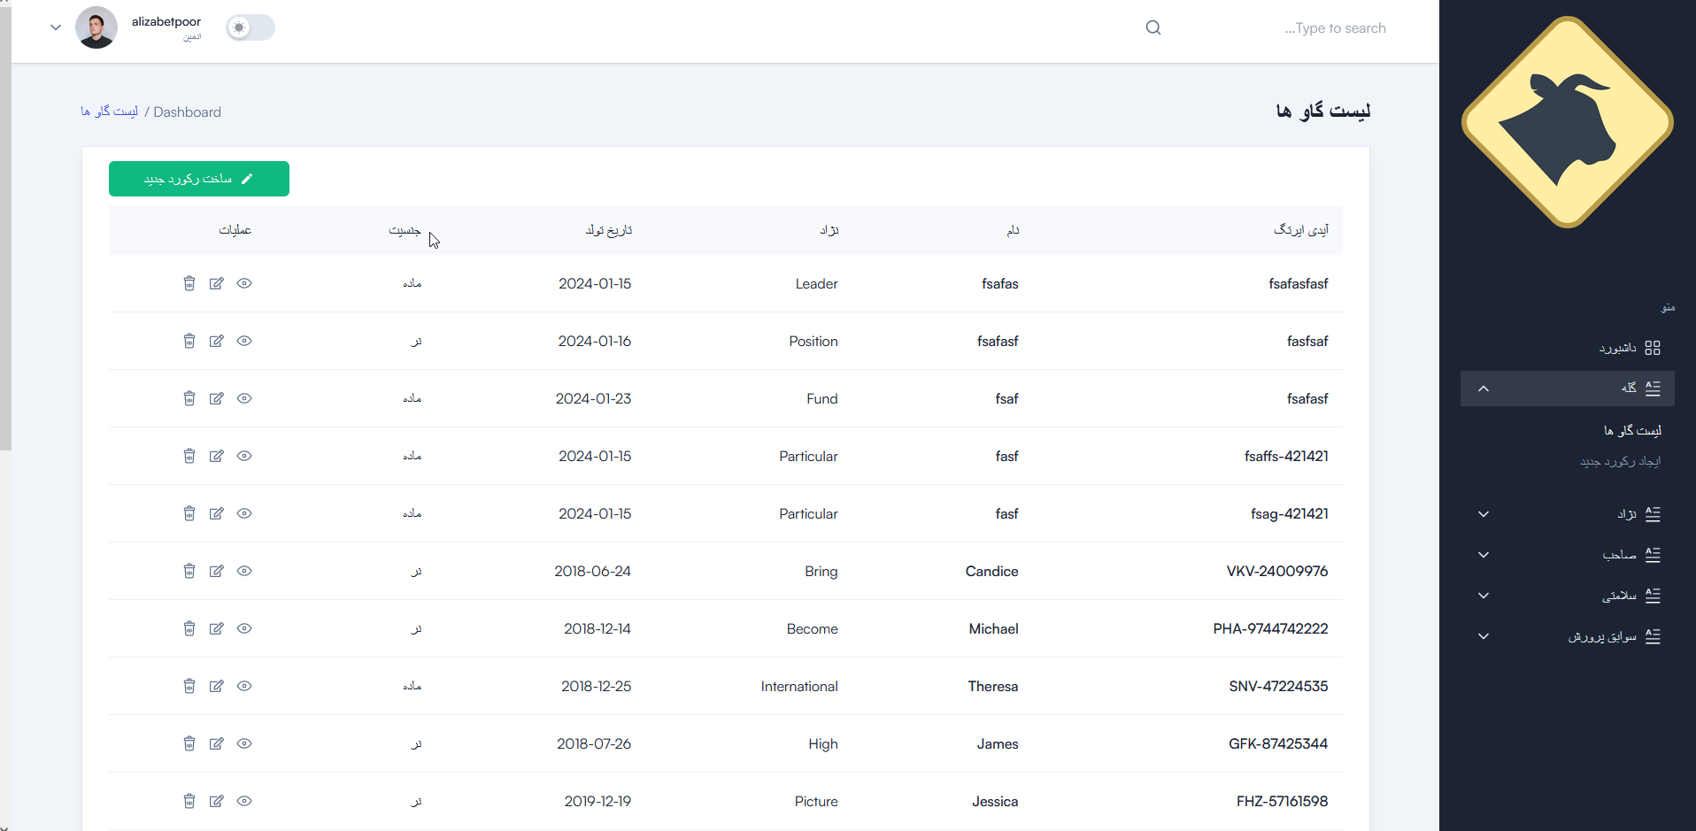

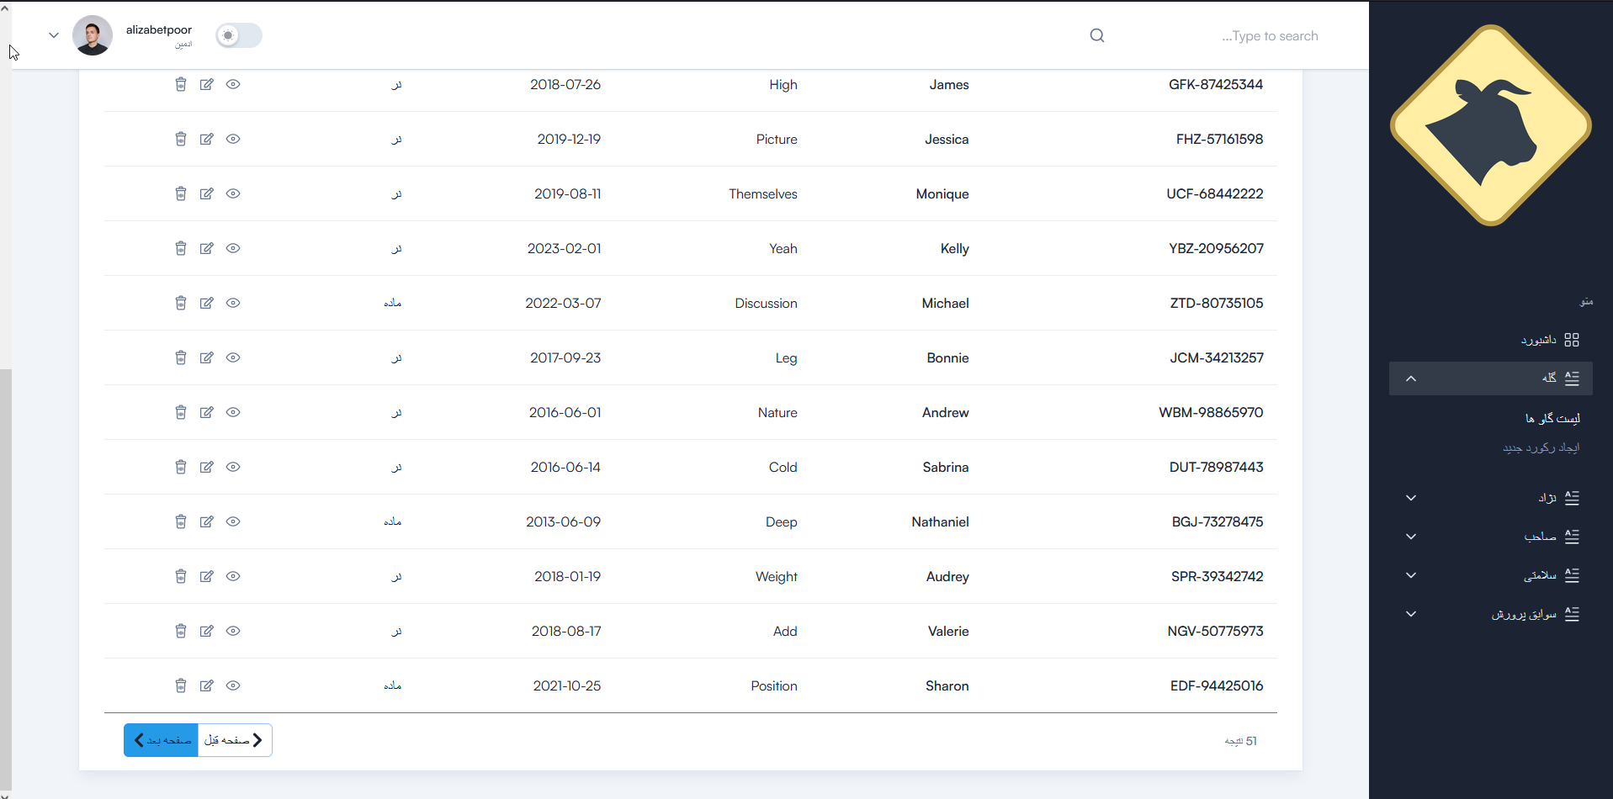

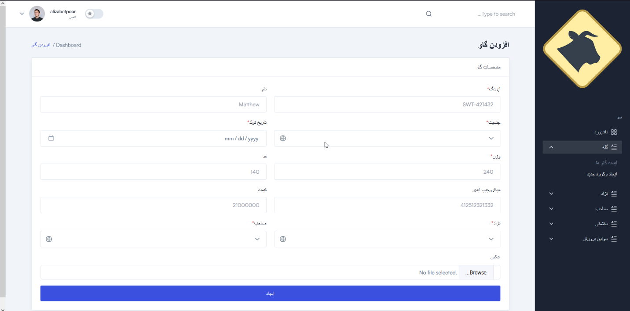

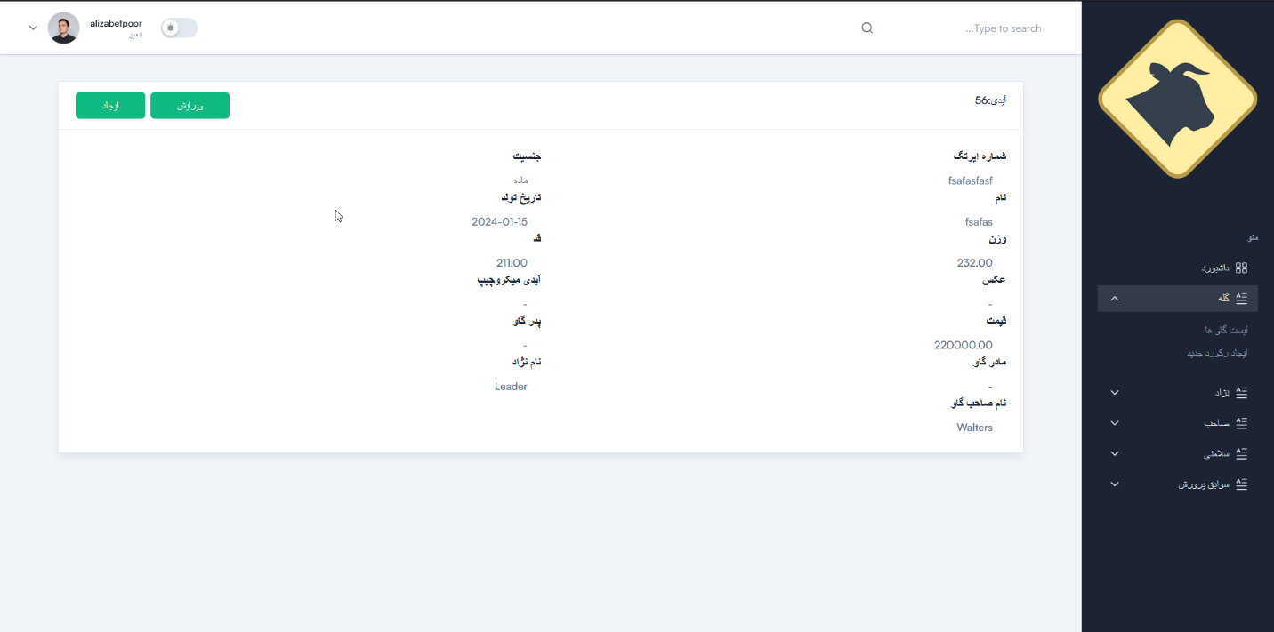

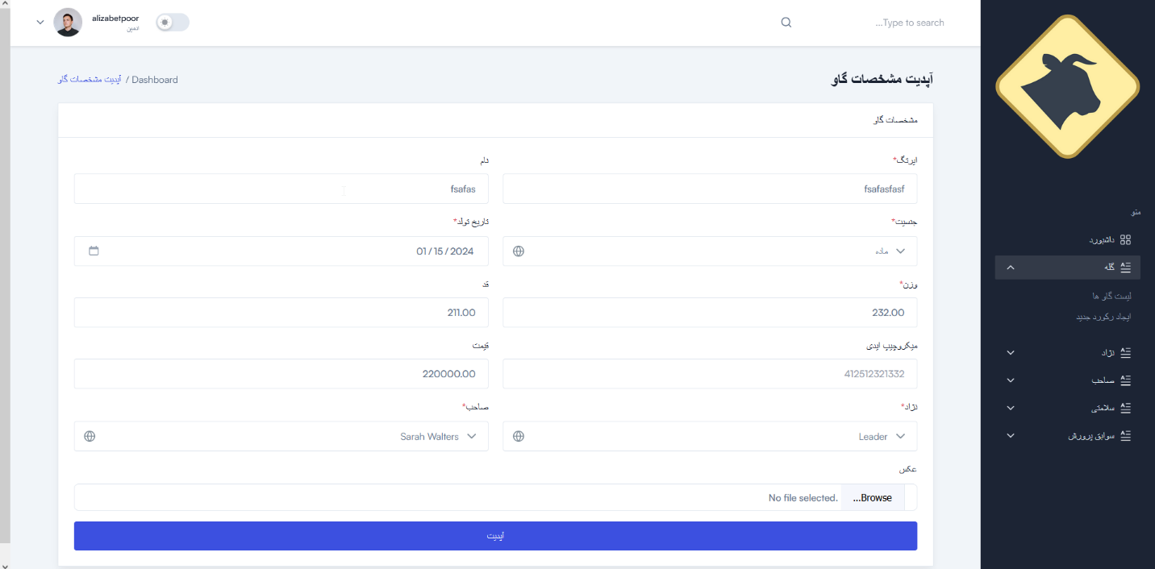

**نژاد:**

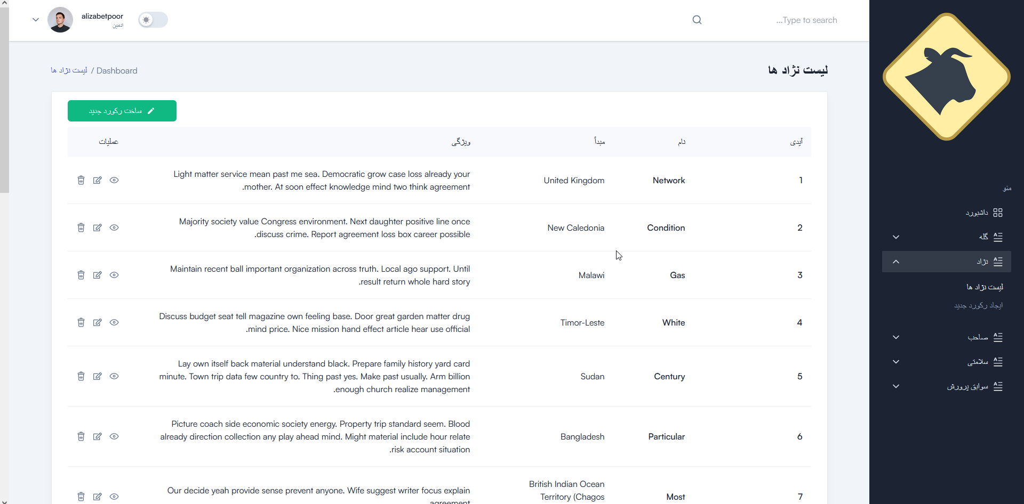

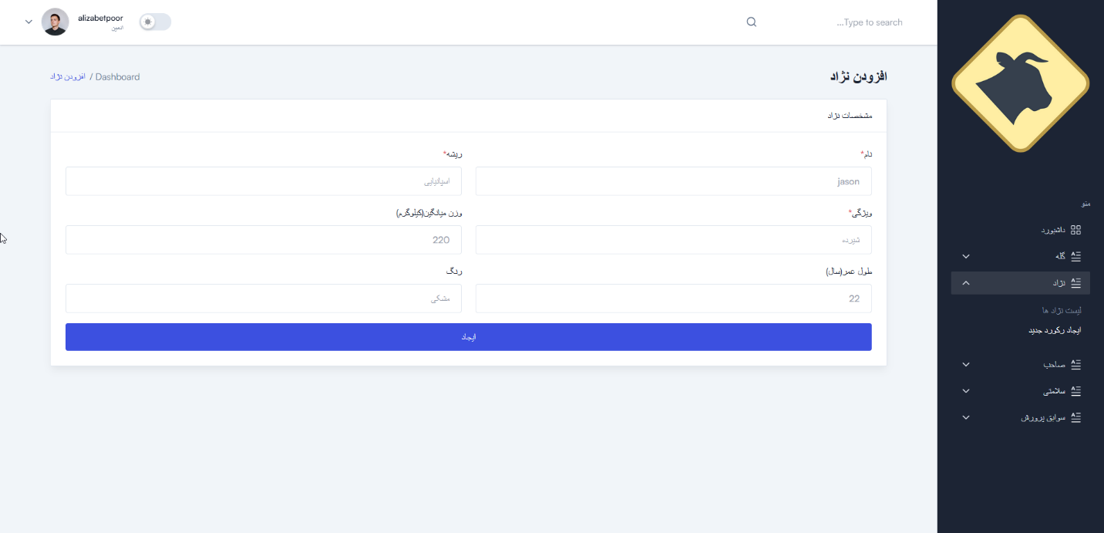

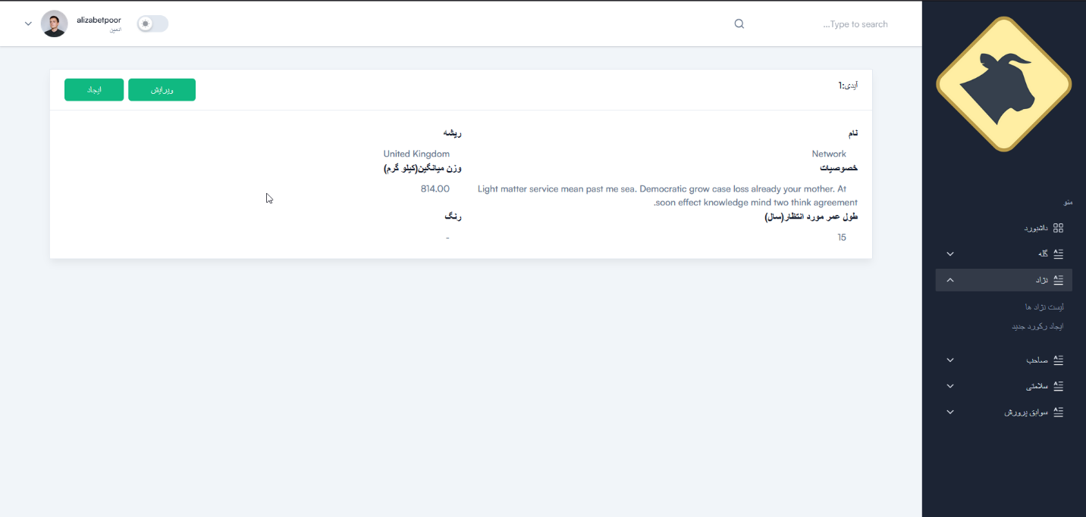

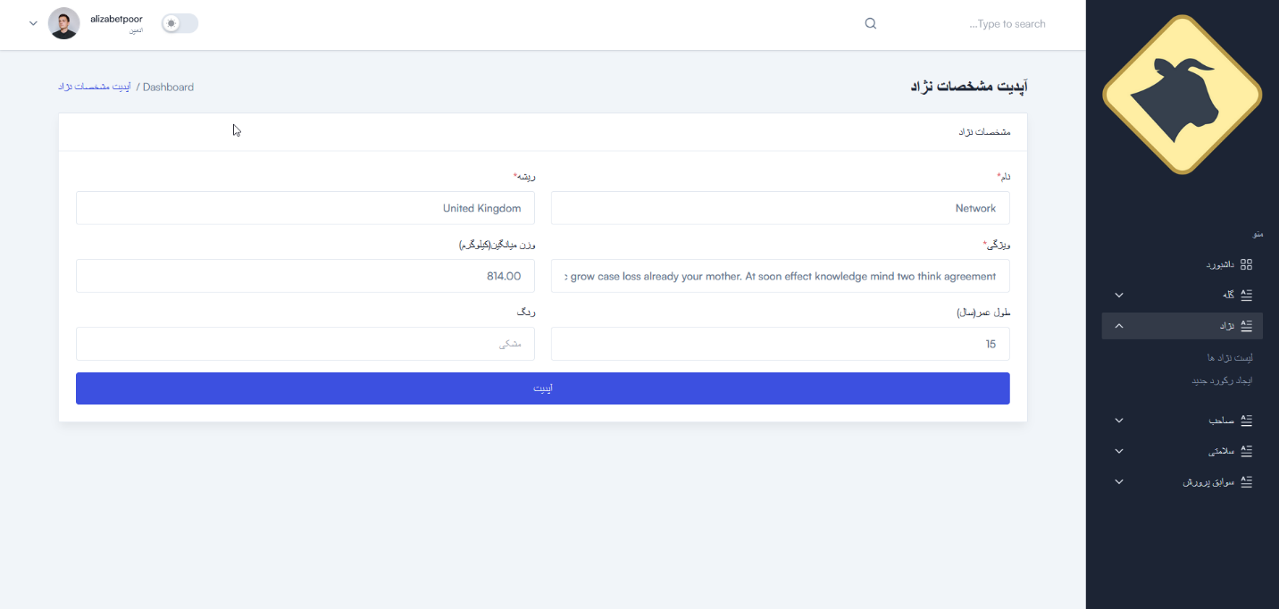

**صاحب:**

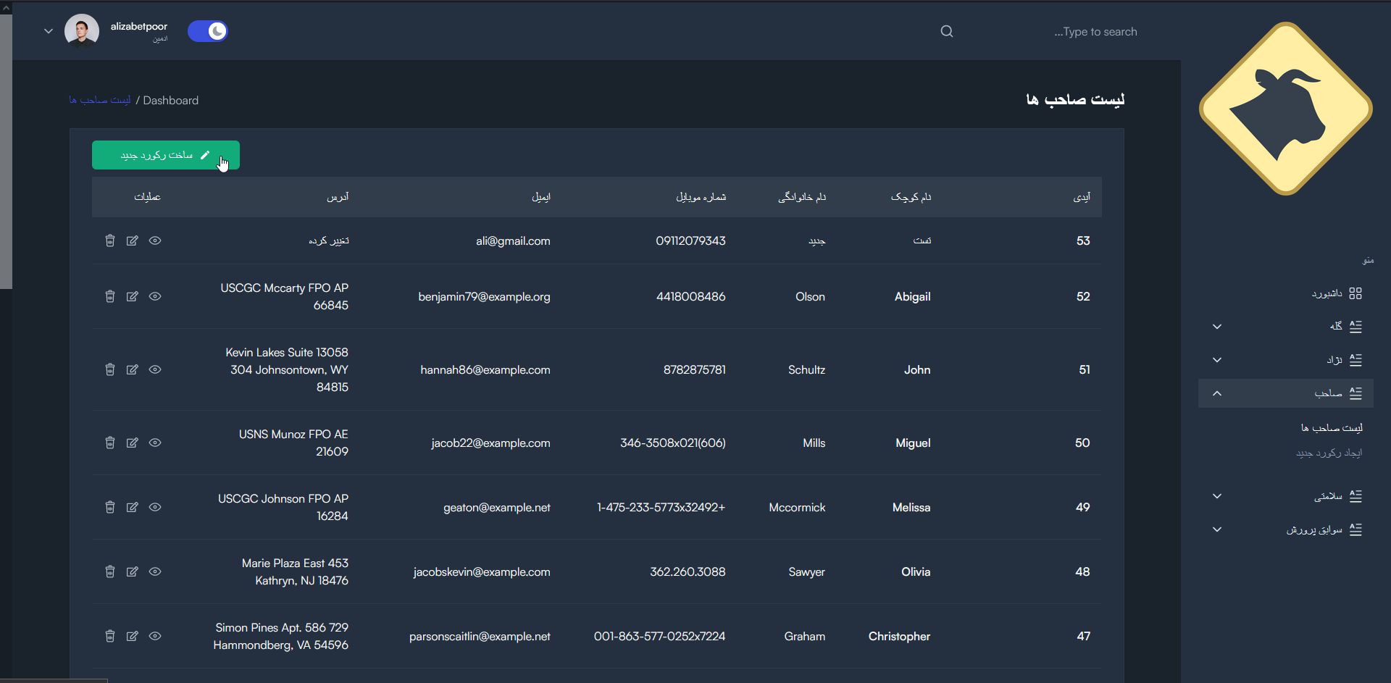

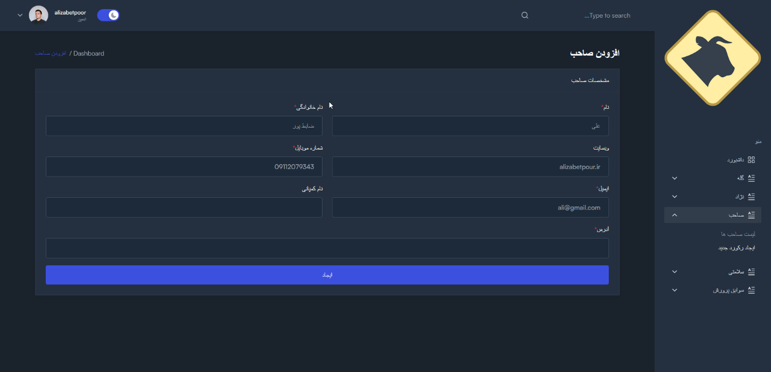

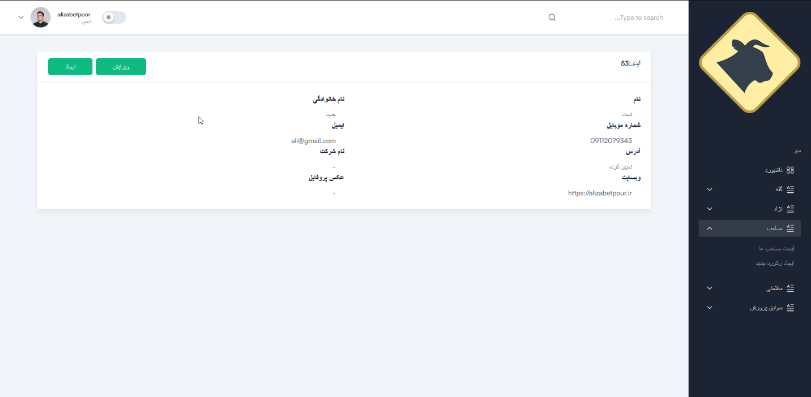

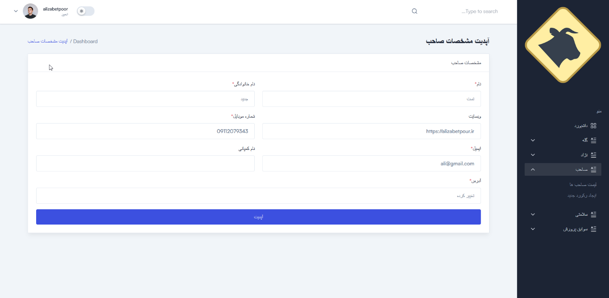

**سابقه سلامتی:**

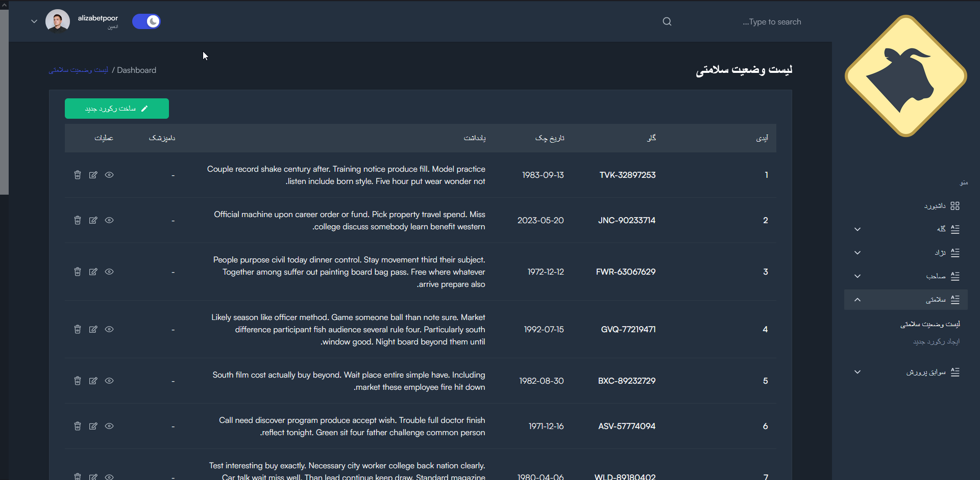

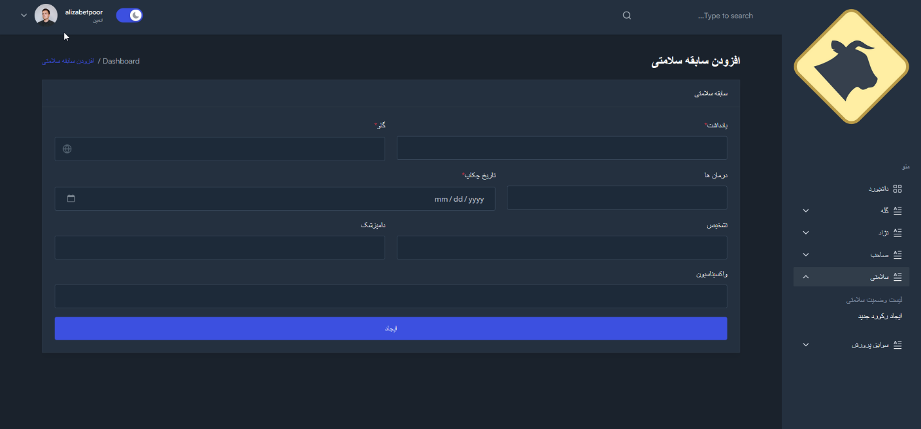

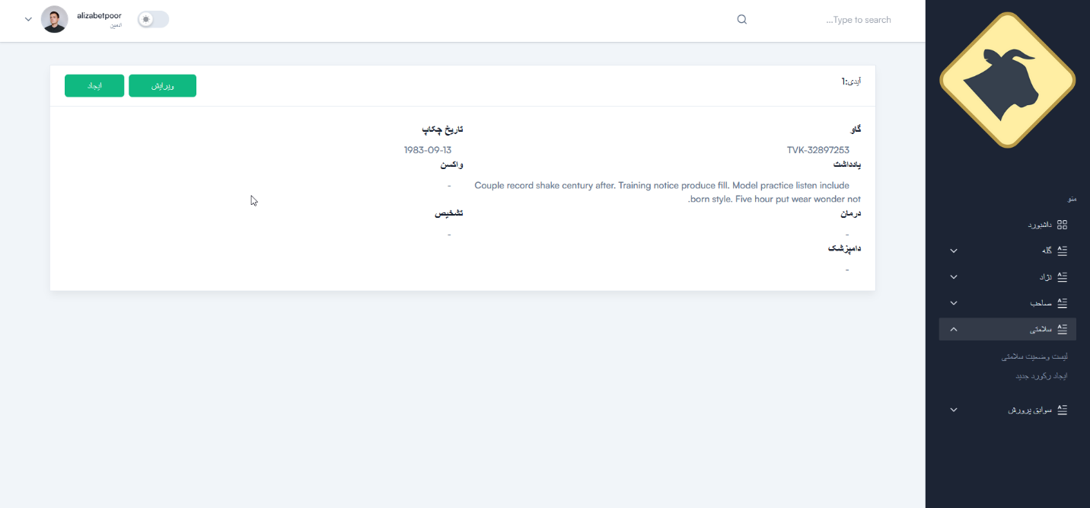

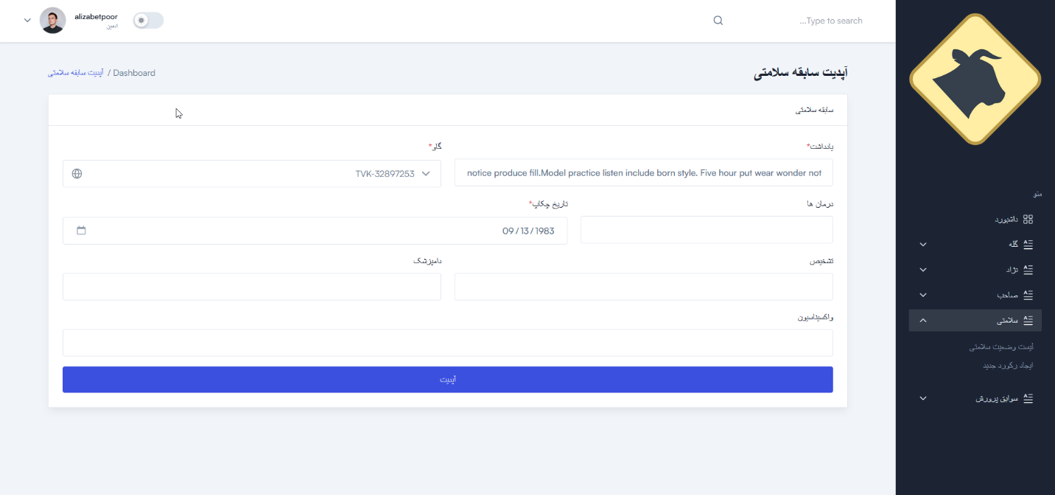

**سابقه پرورش:**

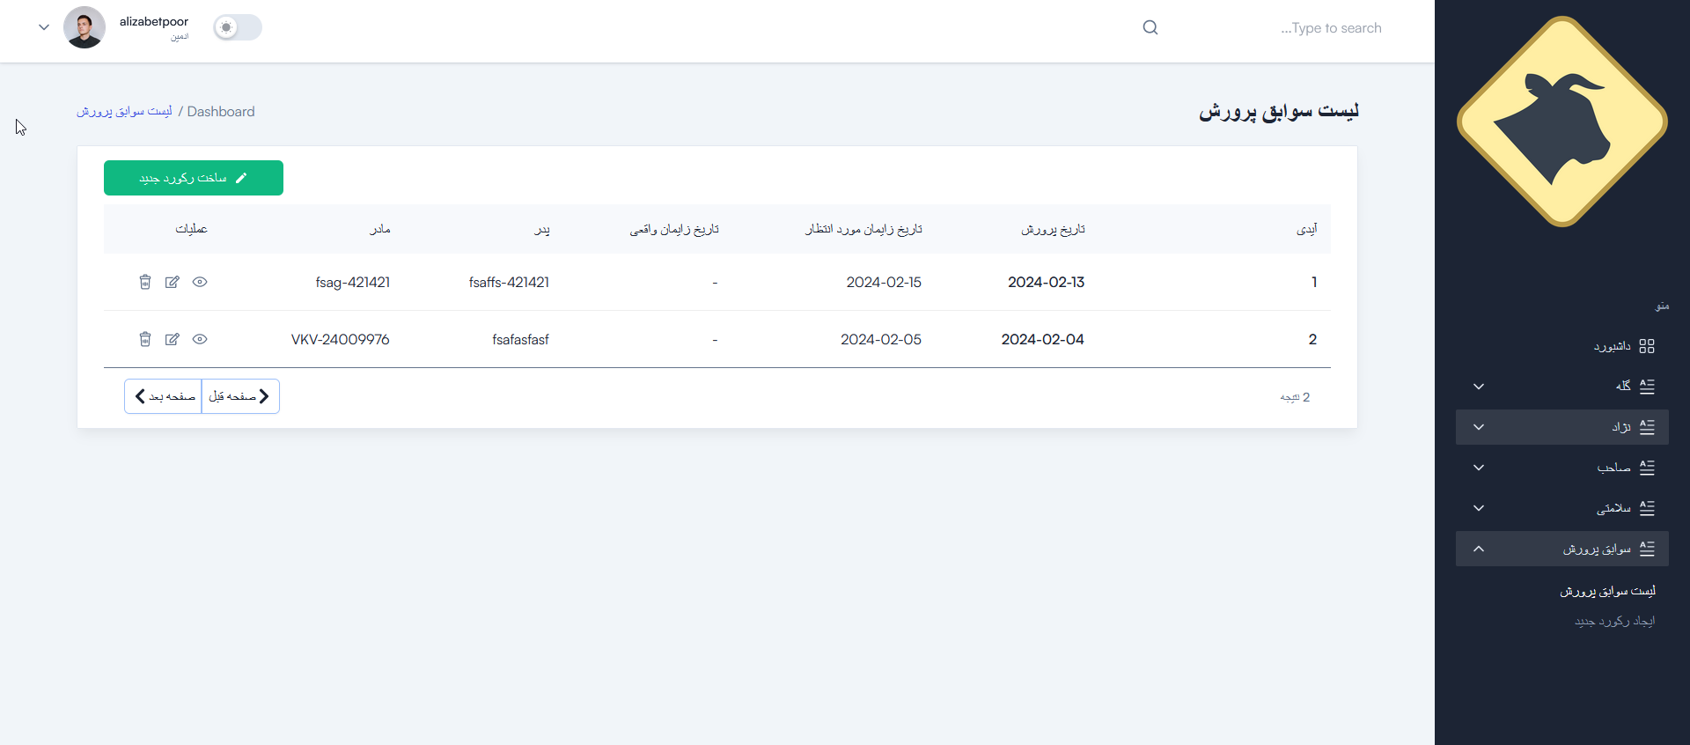

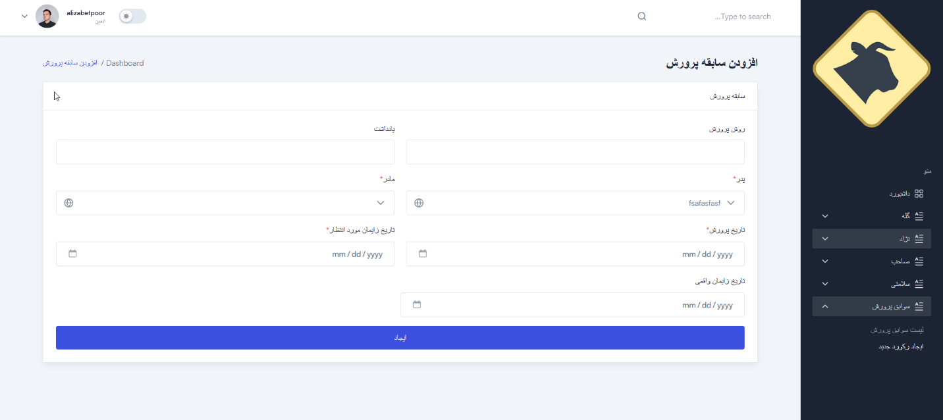

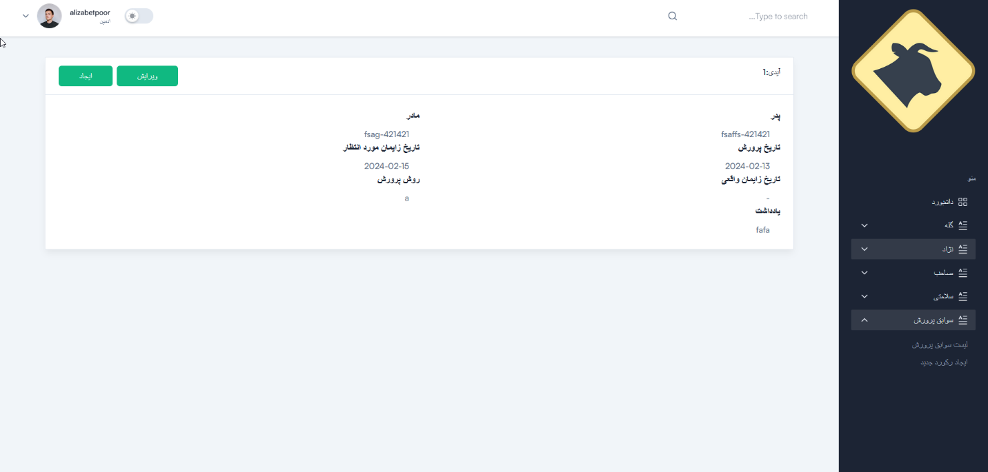

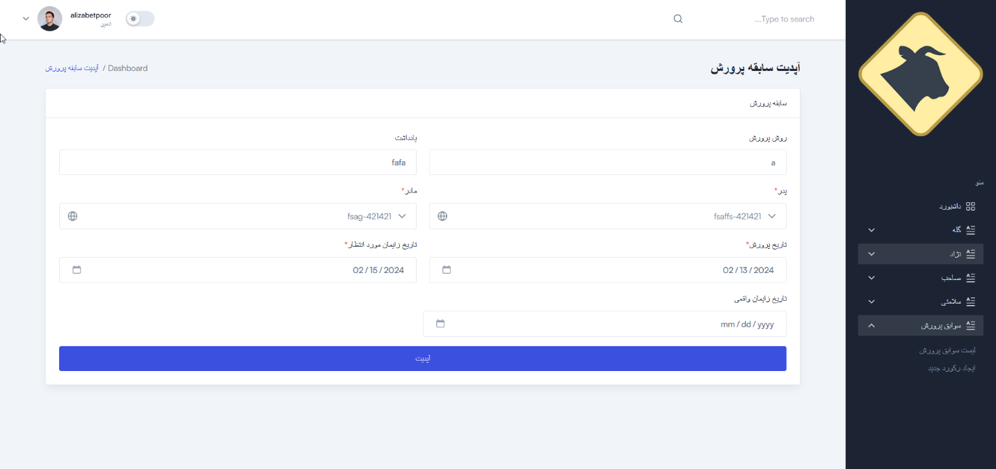

**داشبورد:**

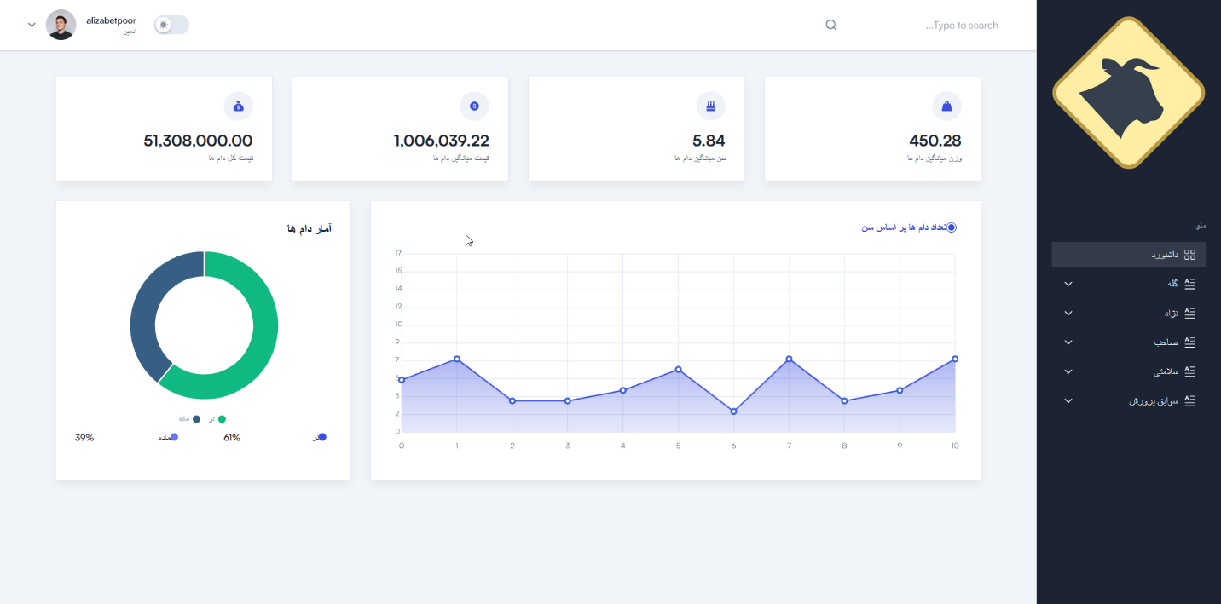

**برخی از صفحات در سایز موبایل:**

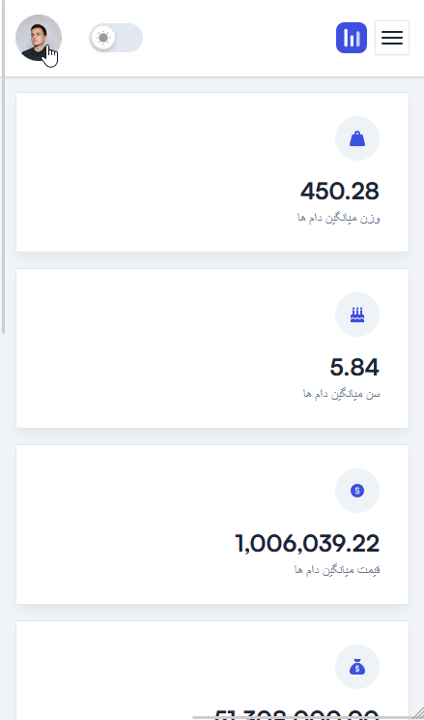

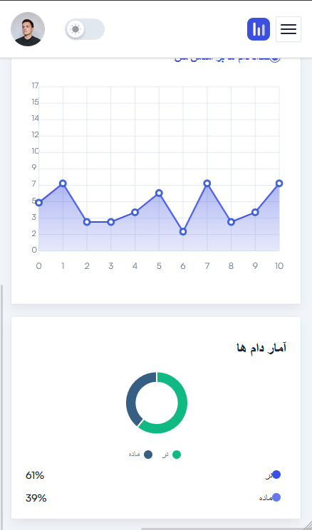

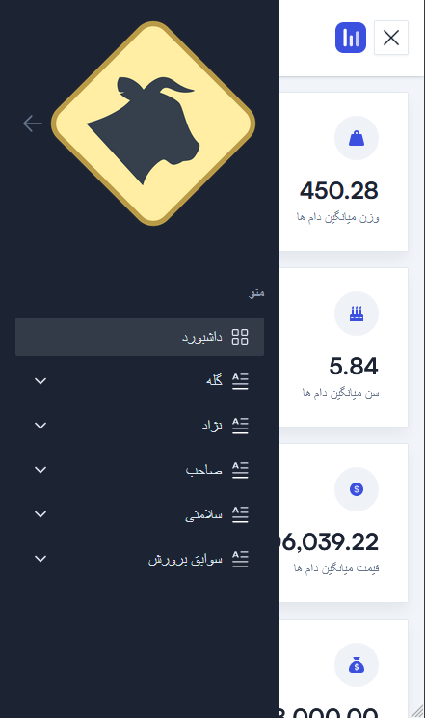

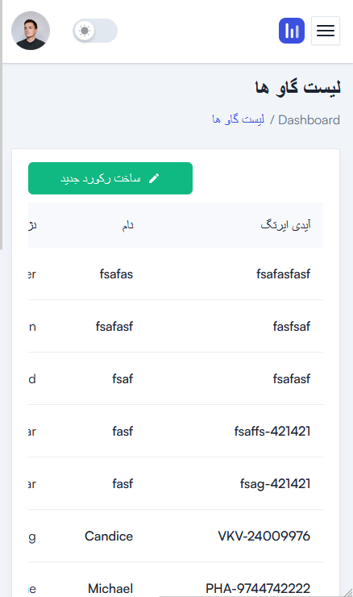

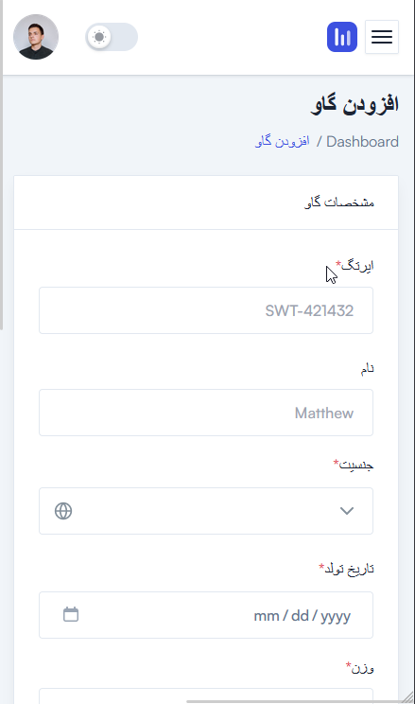

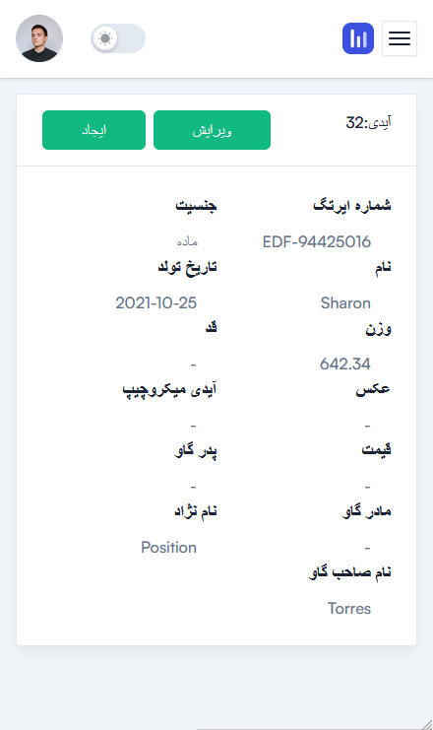

**سند نمودار رده سطح تحلیل**

یک نوع از نمودار های ساختاری ایستا است که ساختار یک سیستم را با نمایش کلاس های سیستم ، خصوصیات آن و روابط بین آنها توصیف میکند.

نمودار کلاس یکی از اصلی ترین جزء در مدلسازی شی گرا میباشد. این نمودار علاوه بر مدلسازی مفهومی کلی برنامه برای مدلسازی طراحی جزئیات برای ترجمه به کد برنامه نویسی هم به کار می رود.

یک کلاس در این به صورت جعبه مستطیلی نمایش داده میشود که از سه بخش تشکیل شده است:

* قسمت بالایی نام کلاس را بیان میکند.
* قسمت میانی ویژگی های کلاس را بیان میکند.

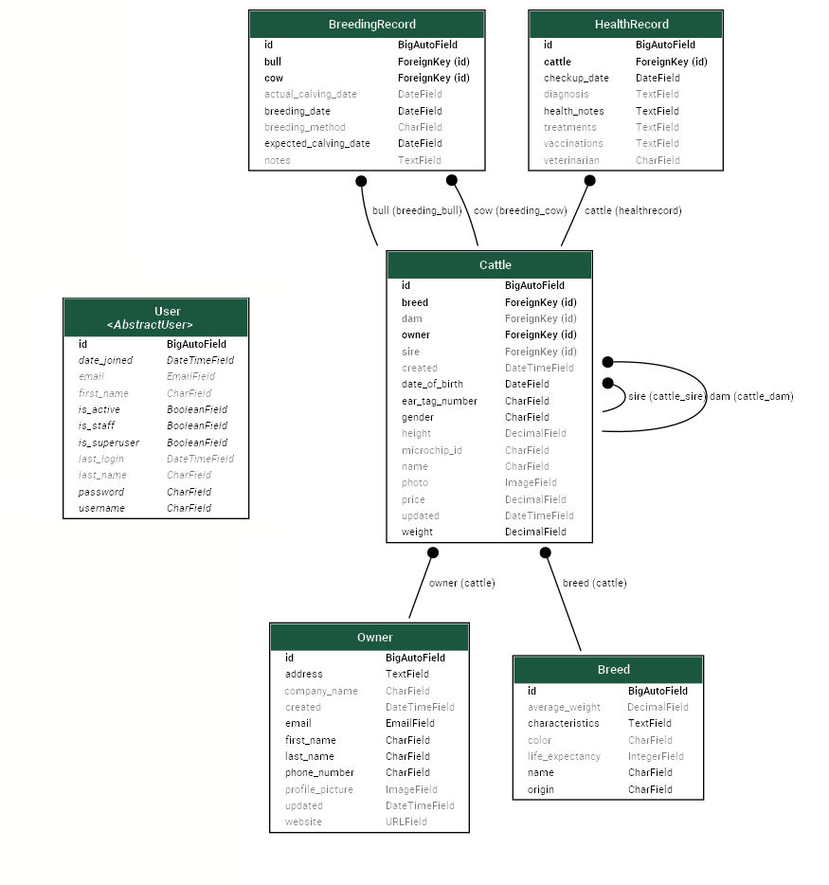

مشخصات پیاده سازی

**زبان برنامه نویسی**

back-end : Python – Django

front-end : Javascript – React – Html – Css

**محیط برنامه نویسی:**

Visual Studio Code

**پایگاه داده:**

sqlite

**واژه پرداز:**

Microsoft Word 2021

**ابزار طراحی:**

Power Designer

**ابزار مدیریت پروژه:**

Trello

**سند نمودار فعالیت**

نمودار های فعالیت،روند نما ها یا فلوچارت های شیئ گرایی هستند که برای مدلسازی همه انواع فرآیند ها ، قابل اتصال به هر عنصر مدلسازی برای توصیف رفتار آنها،مناسب مدلسازی جریان کار و بدون تکیه بر ساختار رده ها می باشند.

**نمودار مشاهده لیست دام ها**

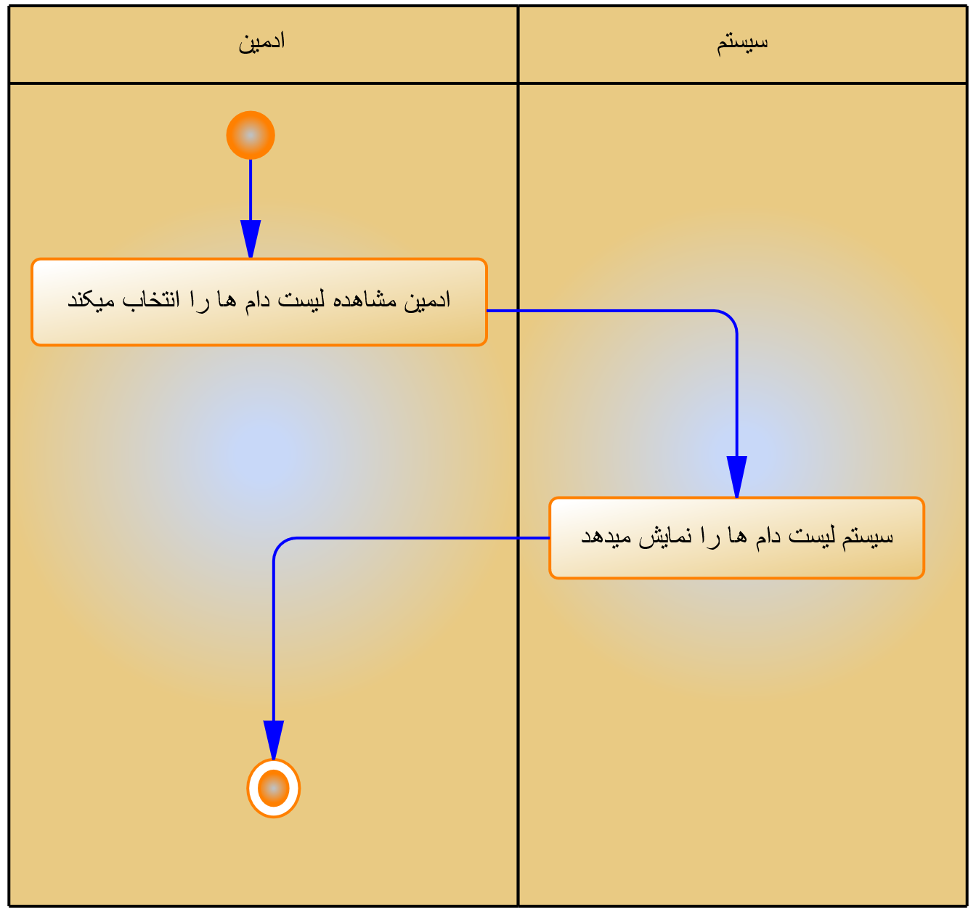

**نمودار ایجاد دام**

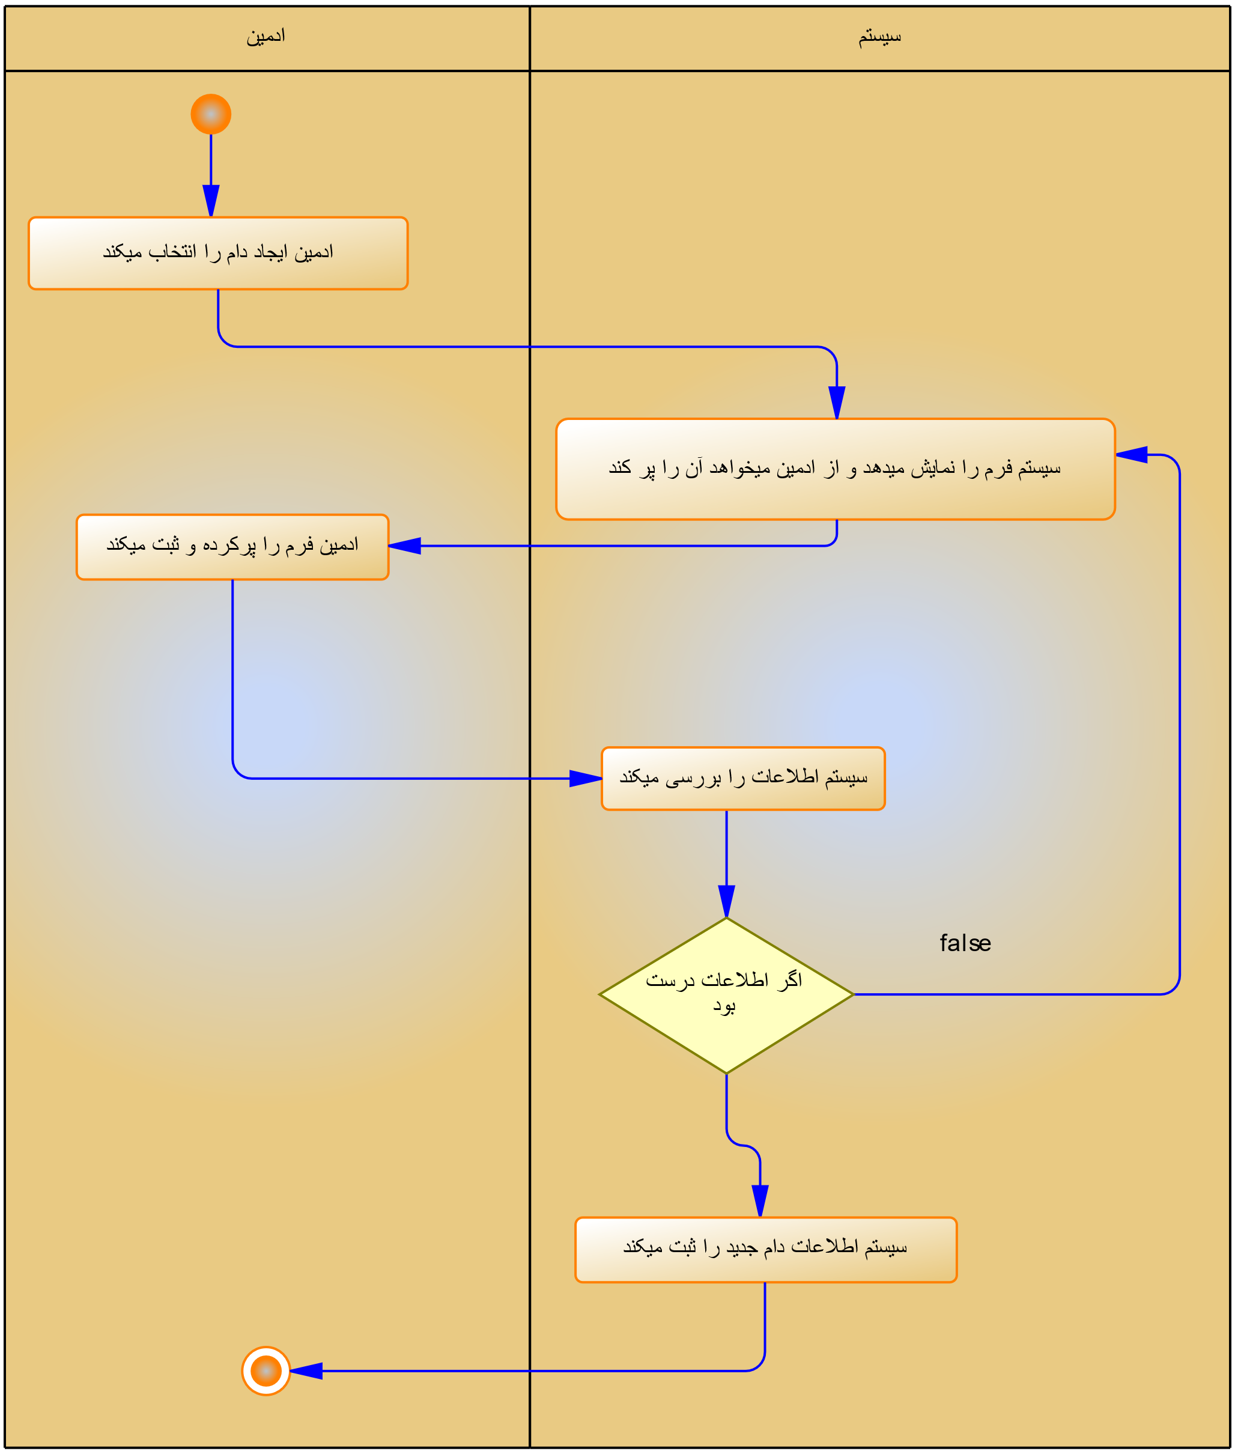

**نمودار مشاهده جزئیات دام**

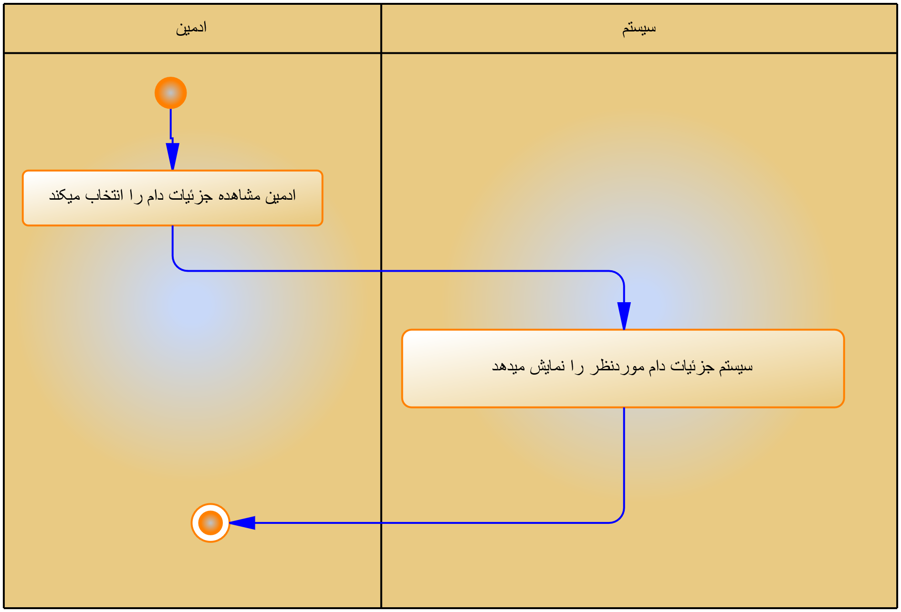

**نمودار ویرایش دام**

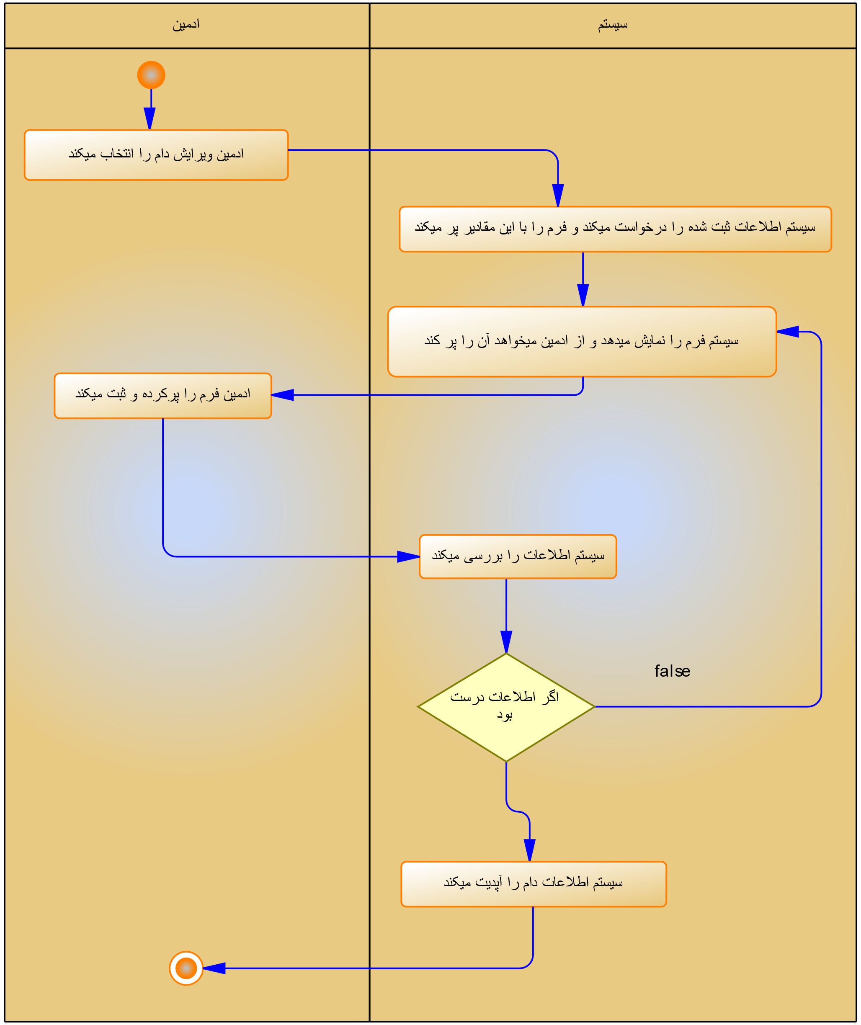

**نمودار حذف دام**

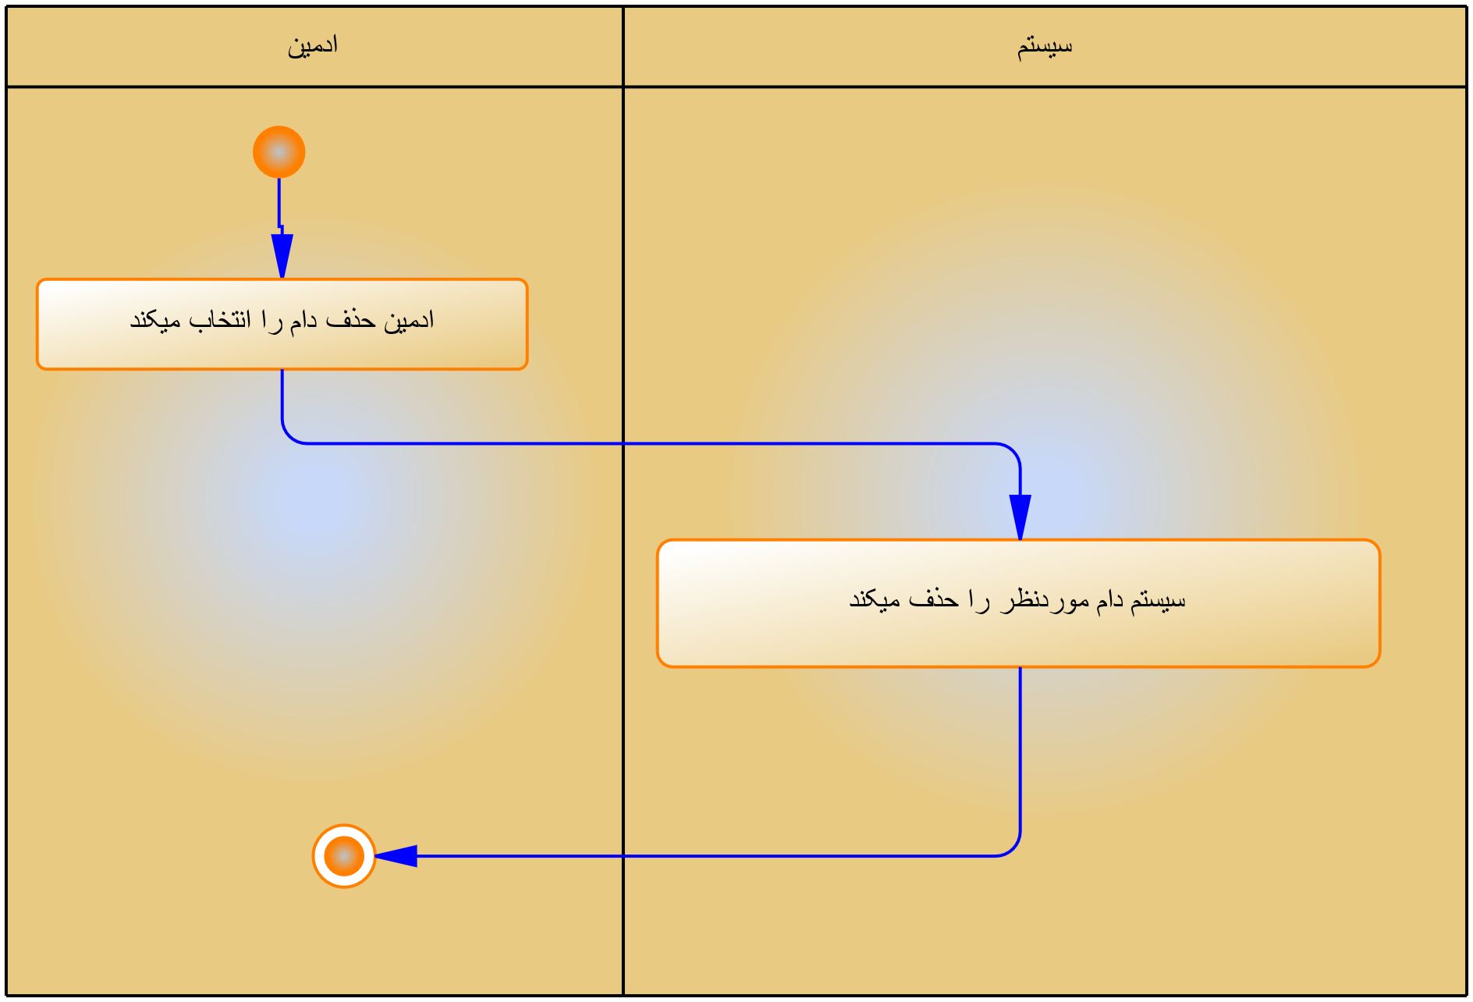

**سند نمودار ترتیب**در این بخش نمودار های ترتیب کلاس های سطح تحلیل آورده شده است. این نمودارها به منظور برآورده  
کردن موارد کاربرد توسط کلاس های تحلیل مدل سازی شده است و تاکید آن بر ترتیب اجرای عملیات  
خواهد بود.

**نمودار ترتیب ورود به سیستم**

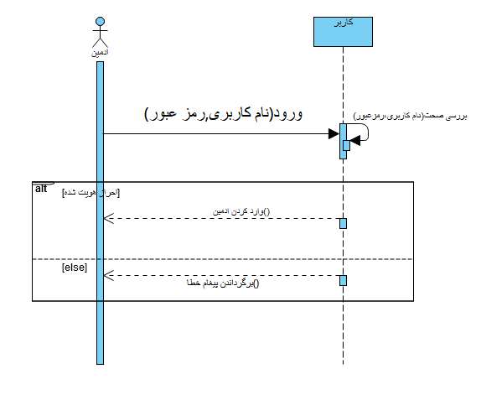

**نمودار ترتیب ایجاد دام جدید**

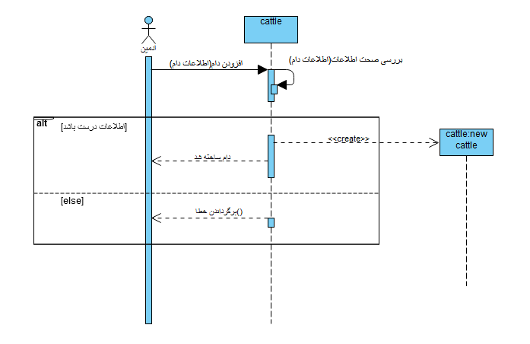

**نمودار ترتیب ویرایش نژاد**

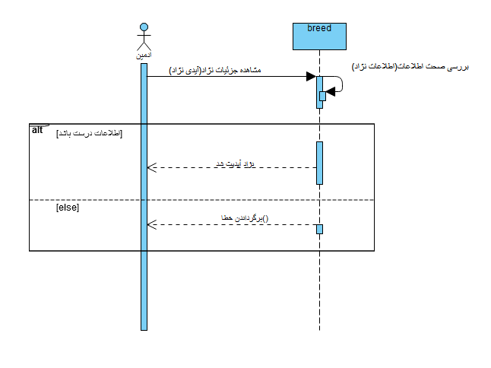

**نمودار ترتیب مشاهده لیست دام ها**

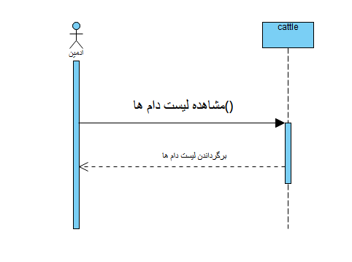

**نمودار ترتیب مشاهده جزئیات دام**

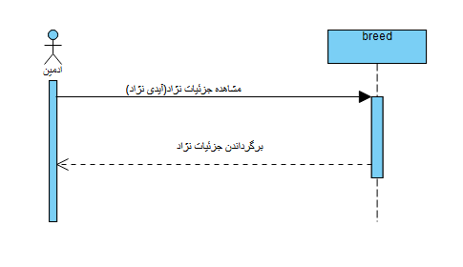

**نمودار ترتیب حذف دام**

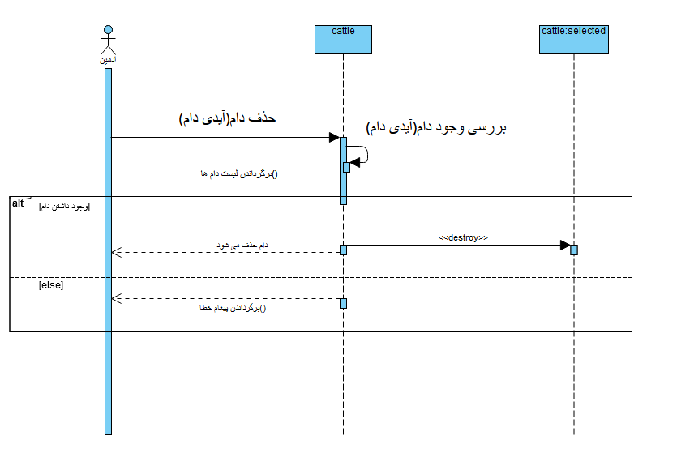

**واژه نامه**

|  |  |
| --- | --- |
| واژه | توضیح |
| ادمین  مترادف:کاربر | کسی که با سیستم در تعامل است و عملیات های اصلی سیستم را انجام میدهد. |
| دام  مترادف : cattle | در این سیستم دام اختصاصاً مربوط به گاو می باشد. |
| صاحب  مترادف:owner | صاحب که همان ذینفعان سیستم میباشند و هرکدام شامل دارایی هایی که همان دام ها هستند میباشند. |
| نژاد  مترادف:breed | نژاد دام ها در اینجا مدنظر است. |
| سابقه سلامتی  مترادف:health record | سوابق سلامتی دام ها که واکسیناسیون،مریضی و غیره را شامل میشود |
| سابقه پرورش  مترادف:breeding record | سوابق مربوط به زایمان دام ها را شامل میشود. |